自贡市政府采购中心电子化交易平台
非招标采购方式电子化交易系统
用户操作手册

目录
一、 采购计划导入与发布 3
二、 采购计划获取 4
三、 执行申报书 5
四、 项目组建 8
五、 交易文件制作 10
六、 场地预约 13
七、 交易公告 14
八、 开标 16
九、 评标准备 19
十、 评标 20
十一、 投标报名 39
十二、 采购文件下载 40
十三、 投标文件制作 41
十四、 投标文件上传 43
十五、 线上答复 45
十六、 淘汰通知书 46
十七、 报价参与 47

采购计划导入与发布
1、财政部门在省执行平台导入采购计划；
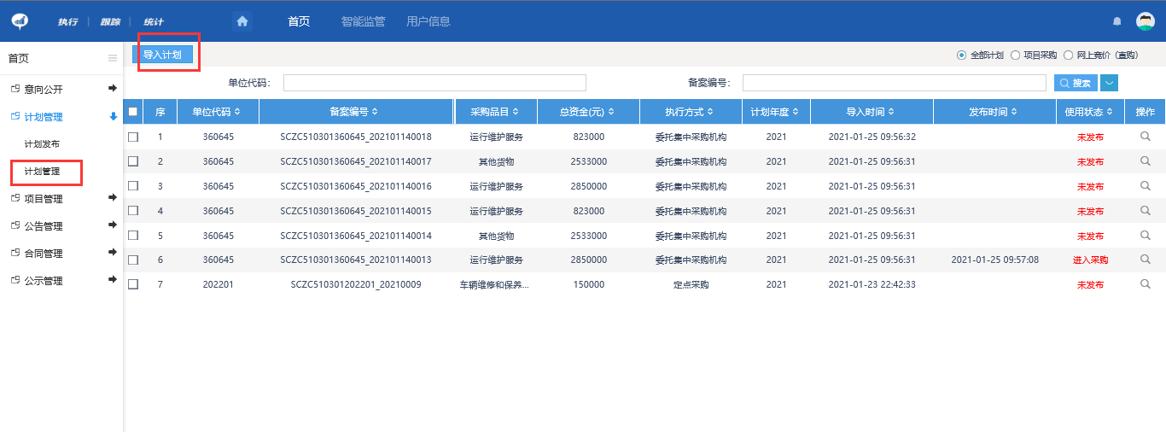
2、采购人登录执行平台发布计划（发布计划时选择代理机构）；
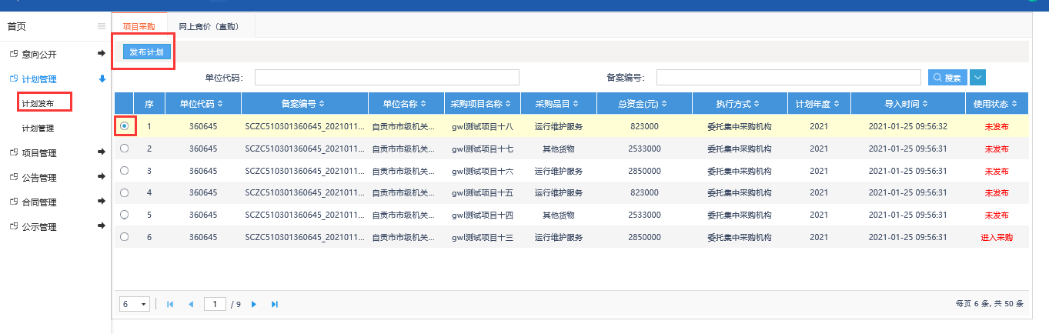
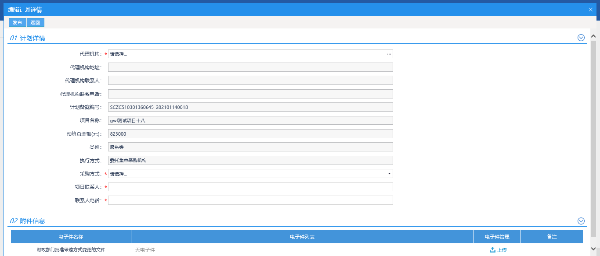
3、采购人发布计划后复制已发布的计划编号；
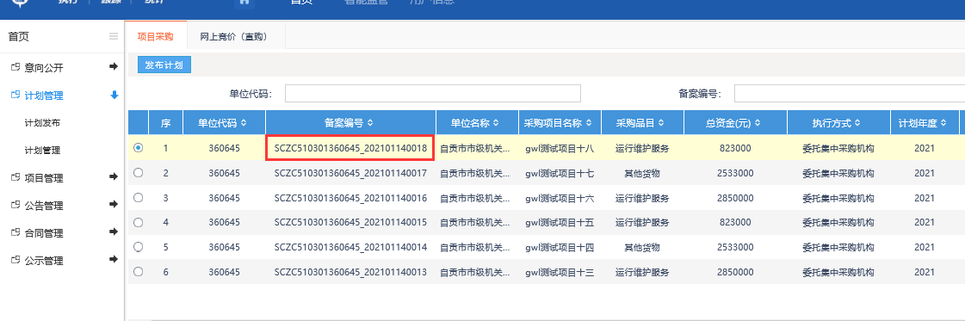

采购计划获取
1、采购人登录自贡市交易平台在【采购计划】菜单新增并粘贴省执行平台中发布的计划编号，点击获取计划；
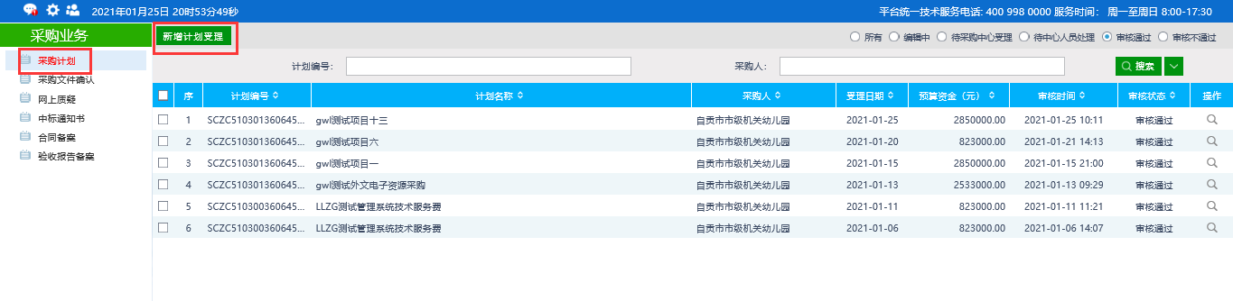

- 采购人获取计划后编辑相关信息并上传相关附件，确认无误后点击左上角的“提交信息”，由交易中心审核；
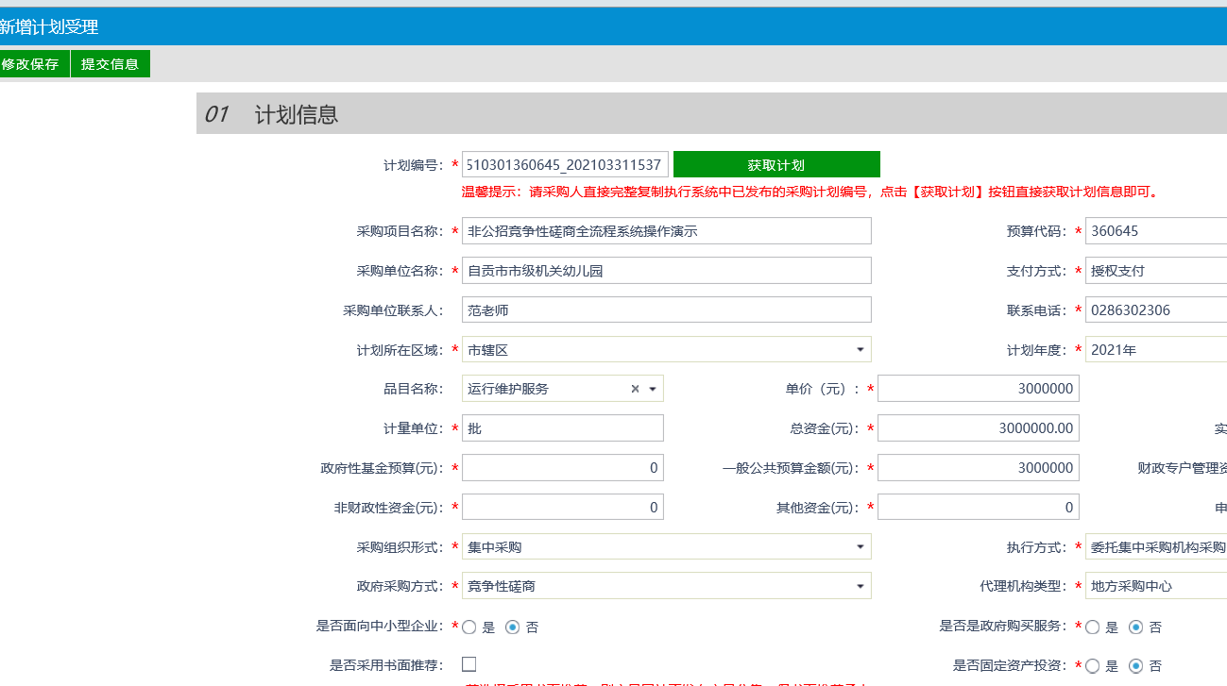
3、交易中心工作人员登陆系统后，找到该条记录，点击进入后，若无误点击左上角“同意”即完成审核：
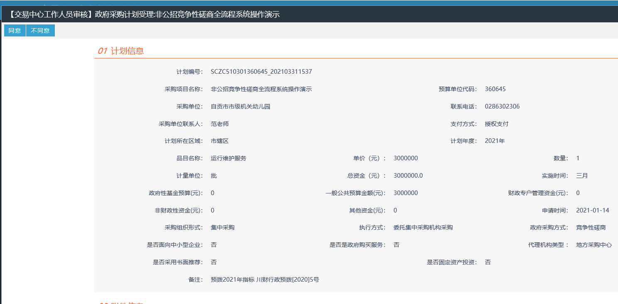

执行申报书
1、采购计划审核通过后，由采购人在执行申报书发起申报书流程，点击“新增执行申报书”，并挑选对应的计划：
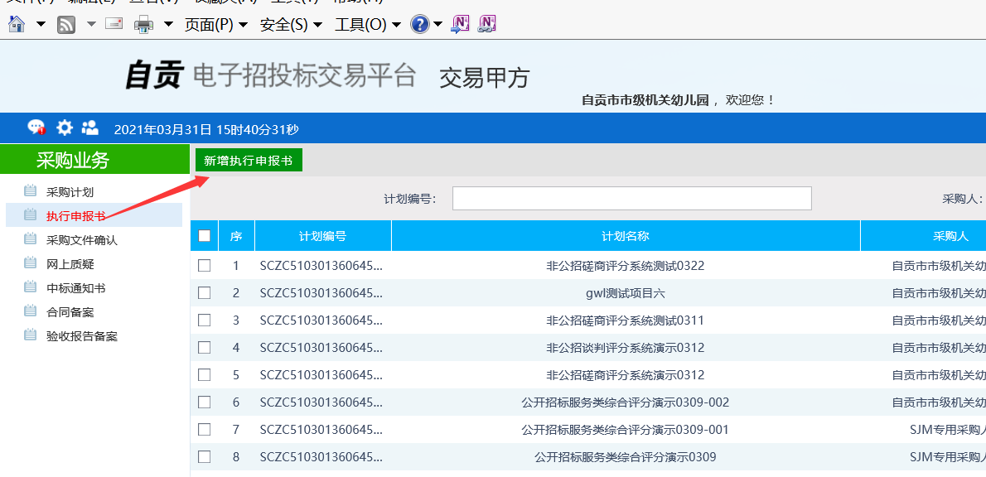
2、在执行申报书页面，填写申报书的相关信息：
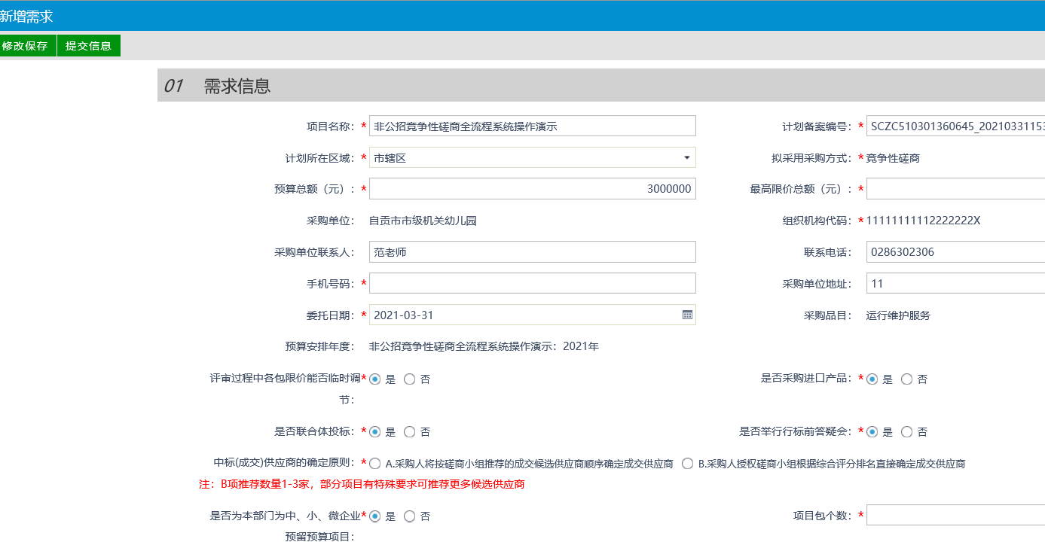
3、在附件栏可上传附件，其中委托协议、需求论证和执行申报书为必传项，
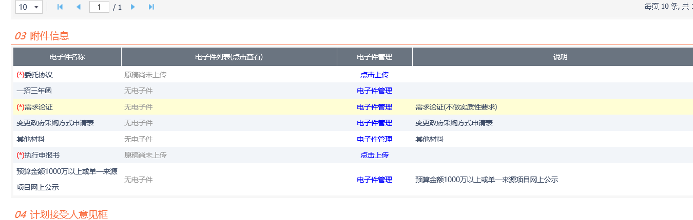
4、执行申报书按照可上传填写好的word版申报书或直接在模板中填写内容，填写后点击“下一步”并签章：
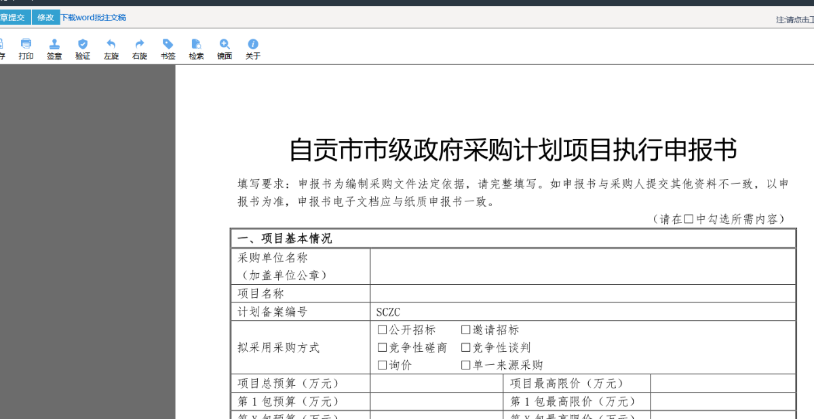
5、最后确认信息无误后，点击“提交信息”：
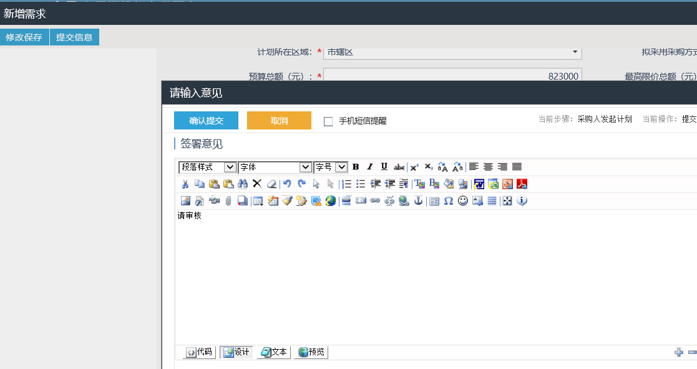
- 交易中心工作人员登陆系统，找到该条执行申报书审核记录，确定项目负责人：
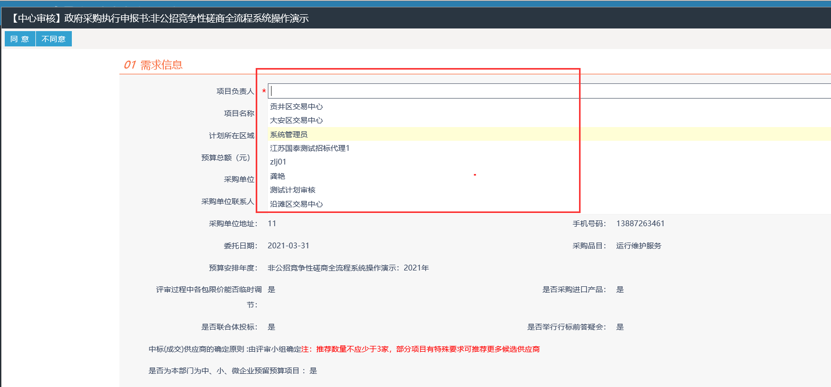
- 若执行申报书内容有误，需要退回，点击“不同意”退回即可，退回时可在所示位置添加对采购人的需求建议书：
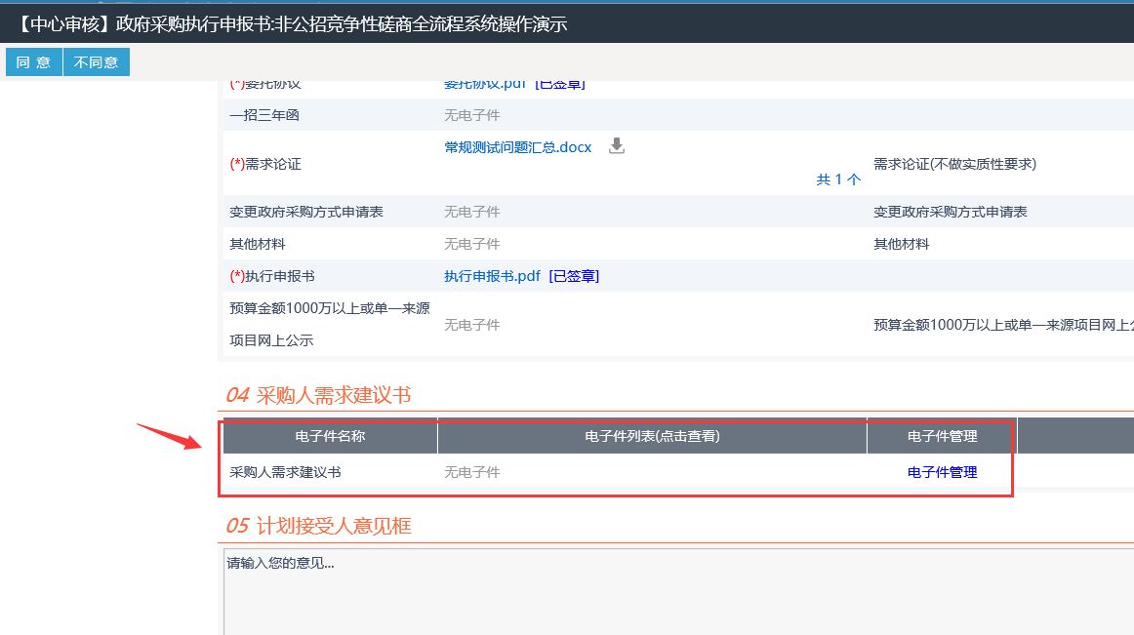
- 确定项目负责人后，由项目负责人登陆系统，对该执行申报书进行确认：
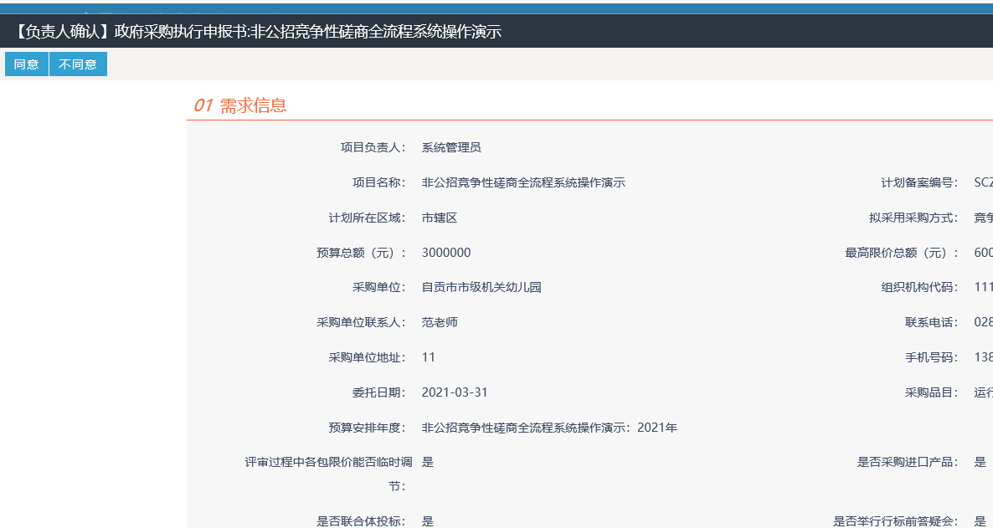

项目组建
1、由项目负责人在项目组建环节，点击“新增项目组建”并挑选对应计划（此处可勾选多条计划组建项目），
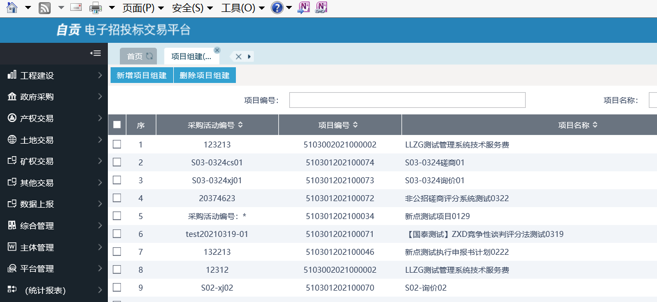
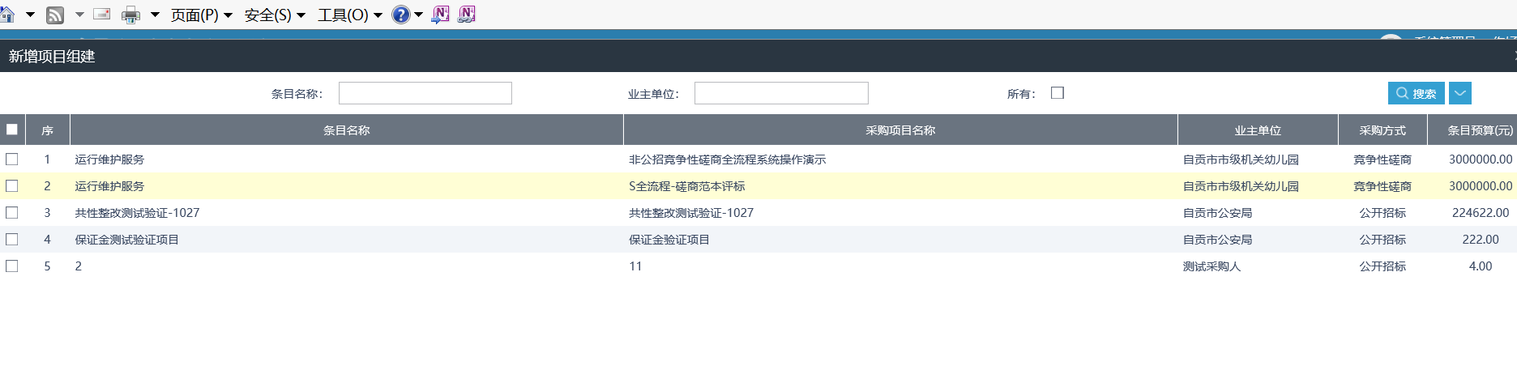
2、在项目组建页面，先获取项目编号，然后点击“组建分包”：
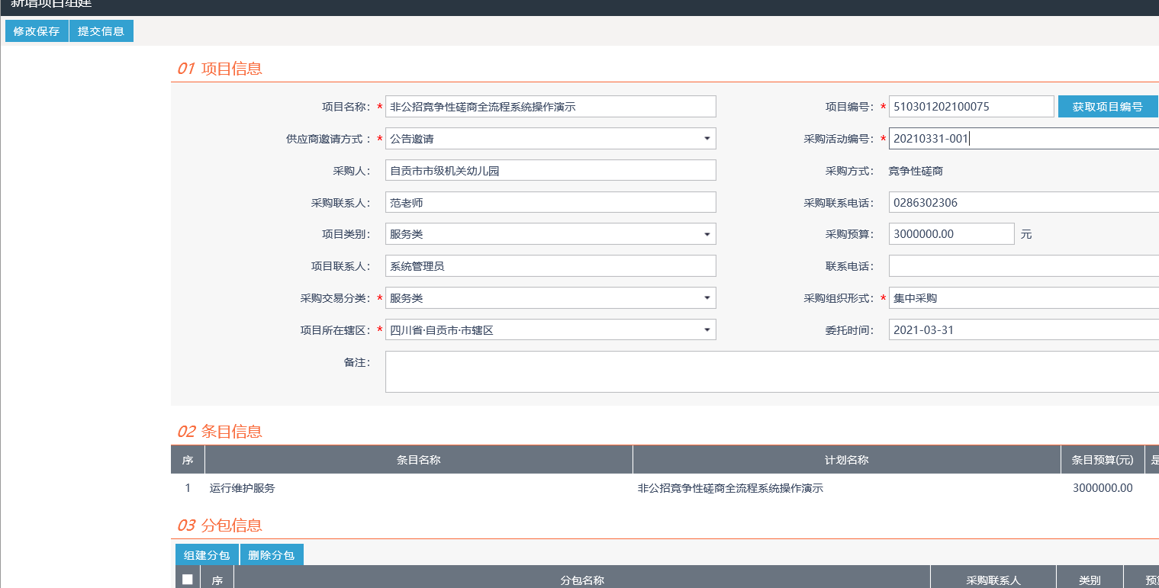
3、勾选对应的计划，填写分包信息，注意“是否使用网上招投标”勾选是，填写后点击保存：
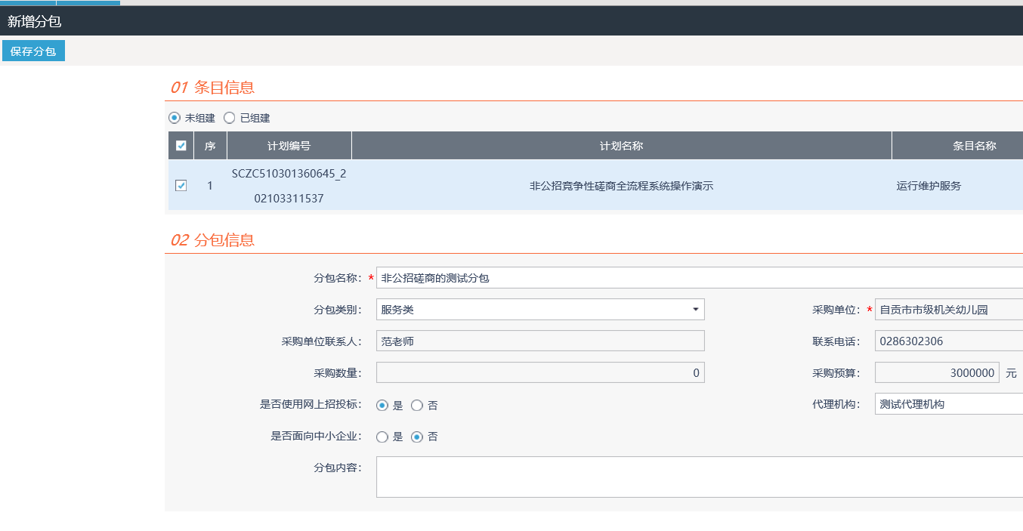
4、最后确认无误后，点击提交，无需审核，项目组建流程自动审核通过：
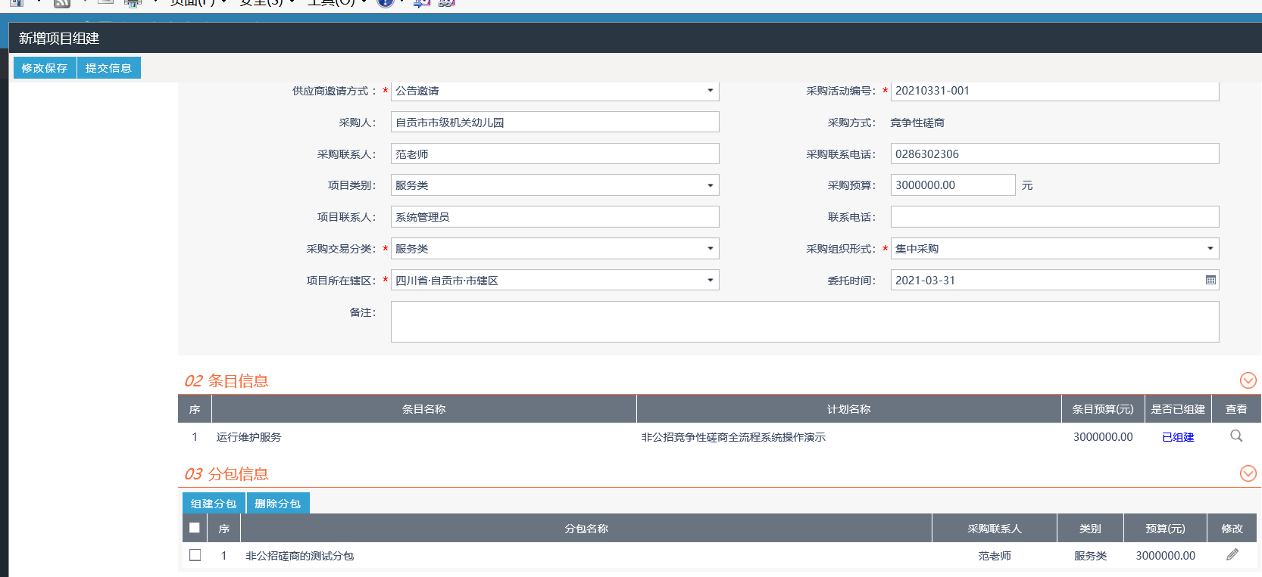

交易文件制作
- 点击“制作交易文件”，挑选对应分包：
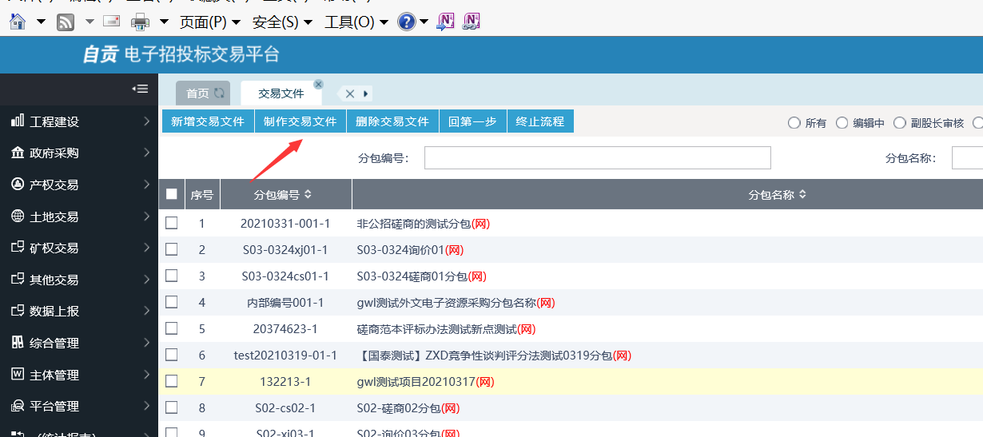
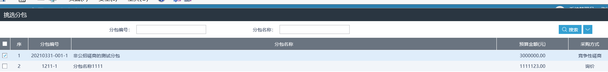
2、在制作文件页面，点击所示位置的“生成”按钮：
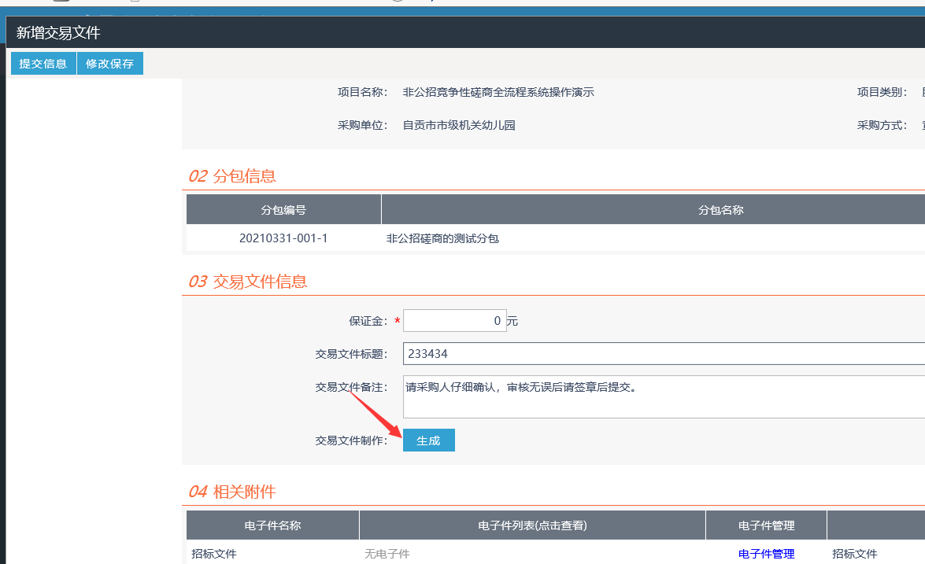
- 在跳转的页面，所示位置展示了目前正在使用的范本，非公招的包括磋商、谈判和询价范本，我们此处选择自贡磋商范本：
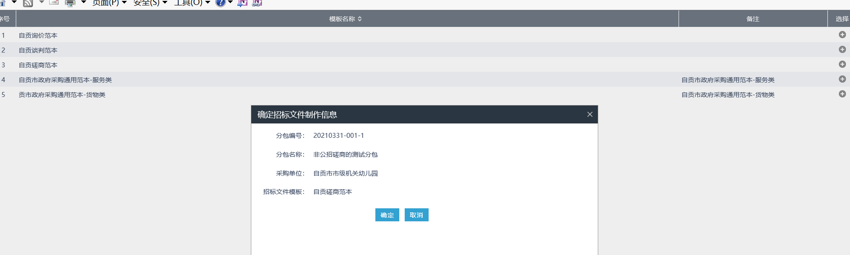
3、按照左侧的菜单，依次编制采购文件（和公招采购文件编制类似）：
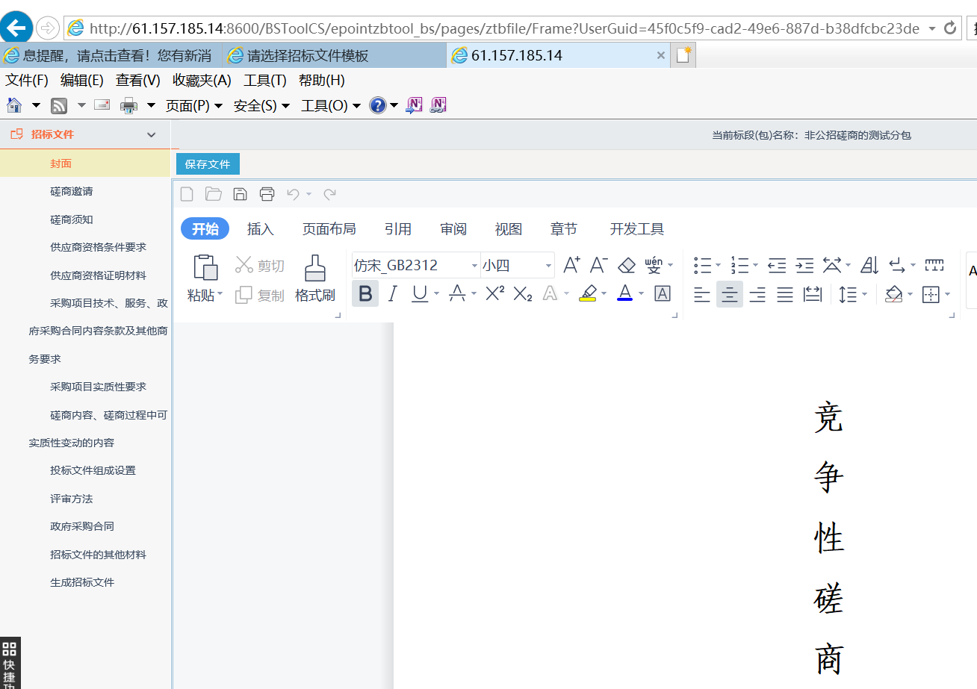
4、采购文件编制后，先转换采购文件正文：
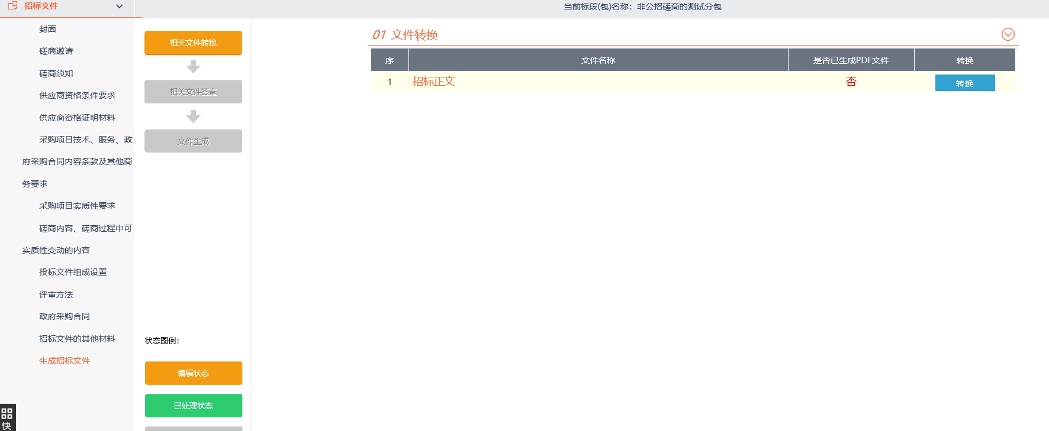
5、磋商采购文件编制后，点击提交信息，经过交易中心审核、采购人确认最后生成采购文件（电子标版本），此处不再赘述：
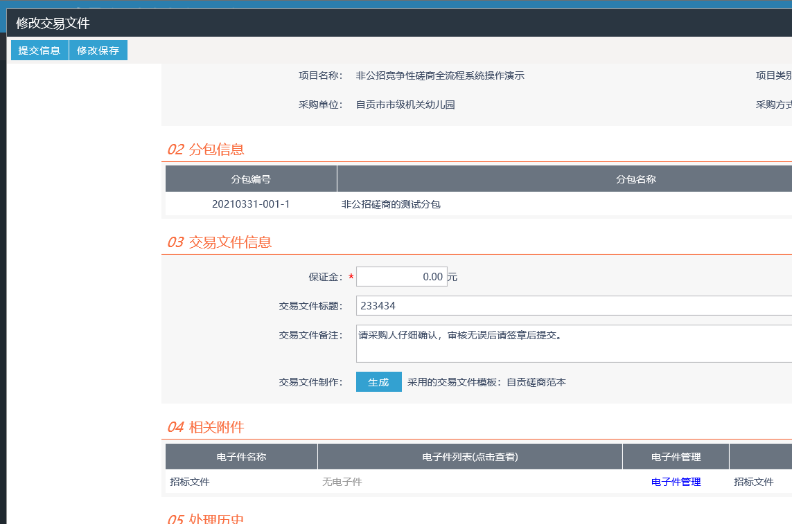

场地预约
- 在场地预约页面，点击“新增开标场地”并挑选对应分包：
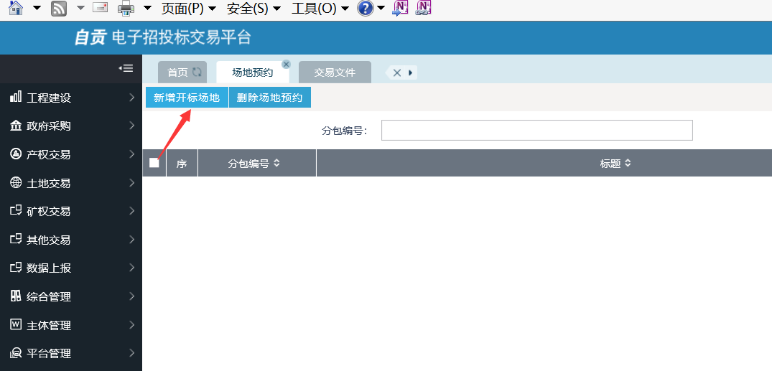
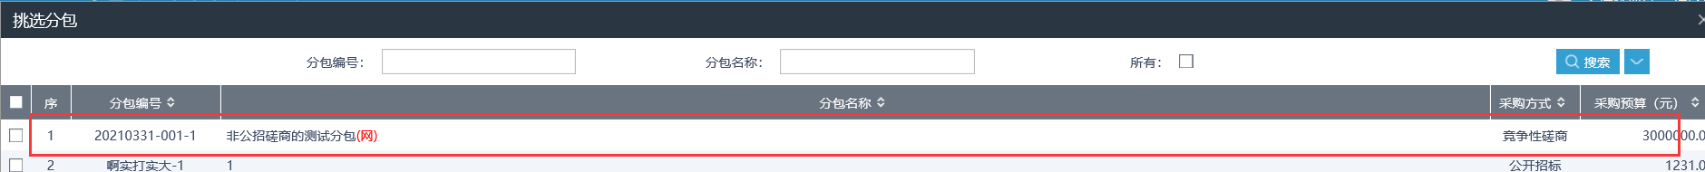
- 在场地预约页面，选择开标时间和开标场地，确认无误后提交审核即可：
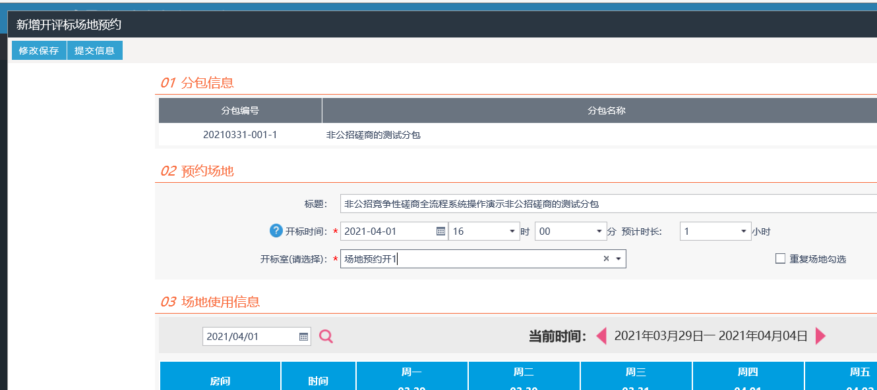
3、在中心审核环节，由交易中心确定评标时间及评标场地：
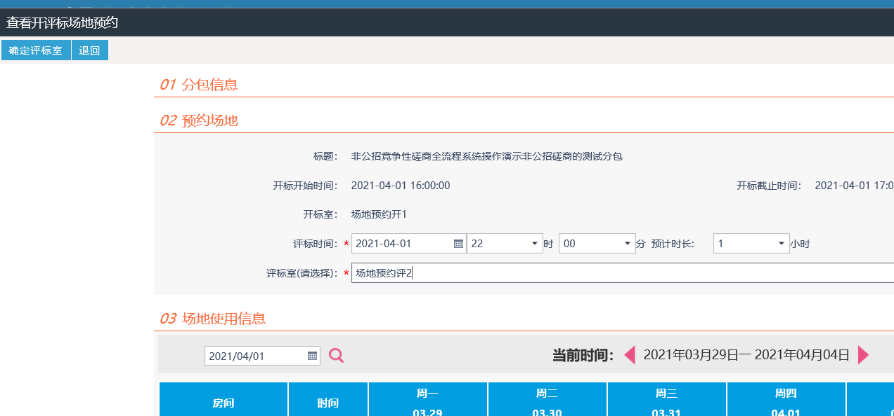

交易公告
- 在交易公告页面，点击“新增公告”并挑选分包：
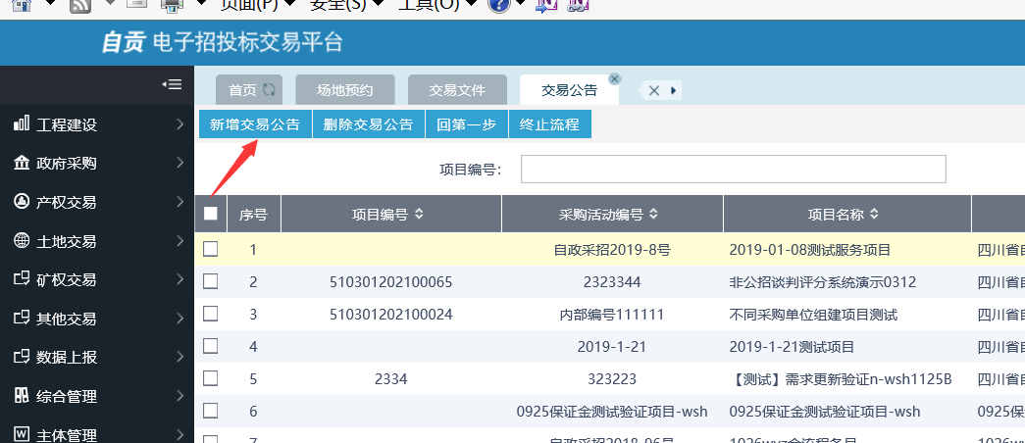
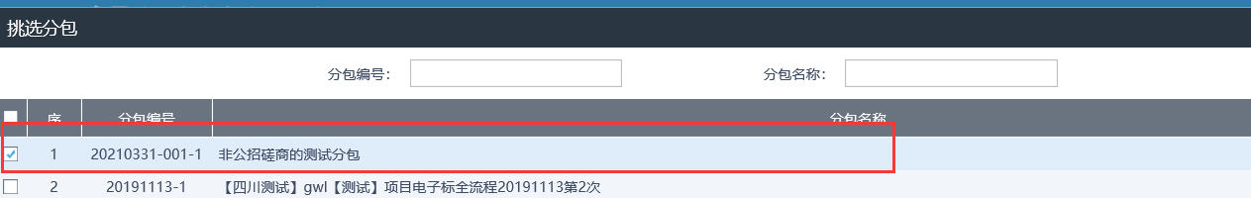
- 填写公告相关信息，点击“提交信息”：
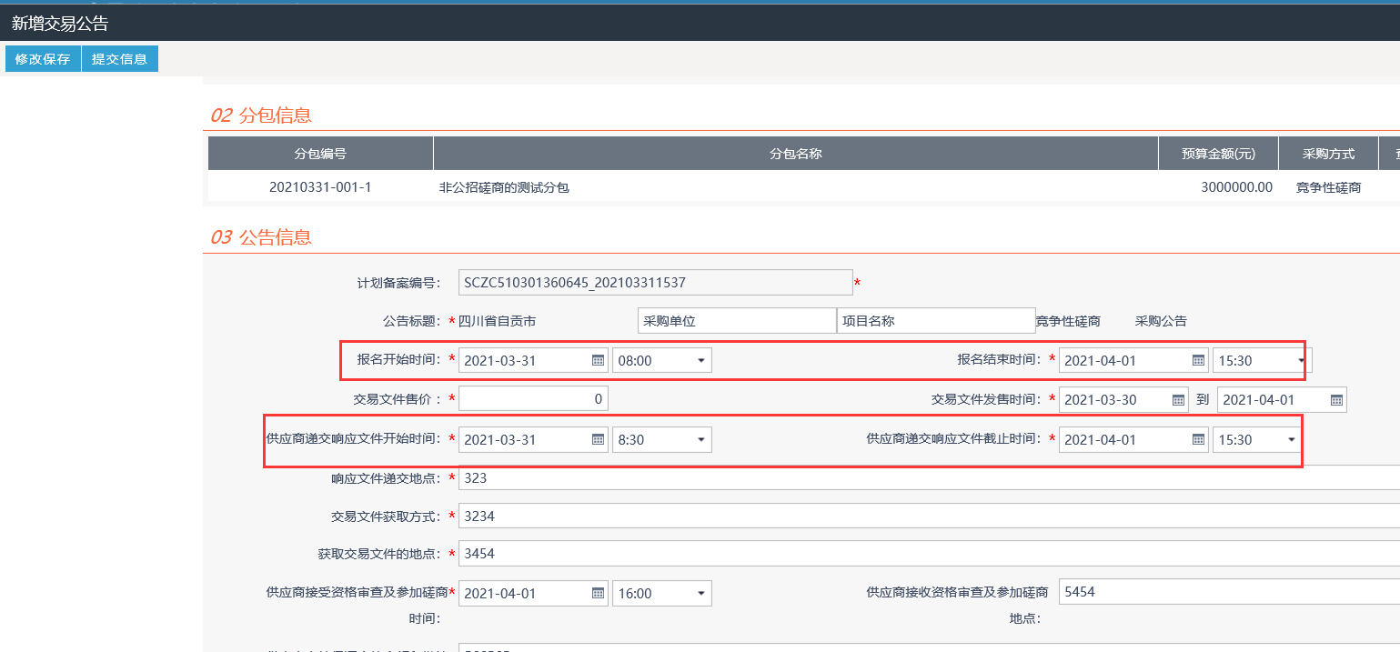
3、需要注意的是，市中心工作人员审核后，最后还需要推送到省执行平台审核，审核通过后才会在网站公示：
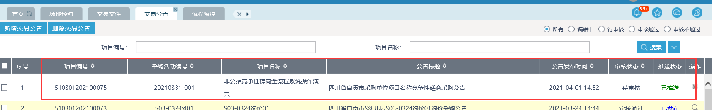

注：若采购公告、采购文件、开标时间需要变更，则可以在变更公告、变更文件和场地变更处发起对应流程并提交审核。
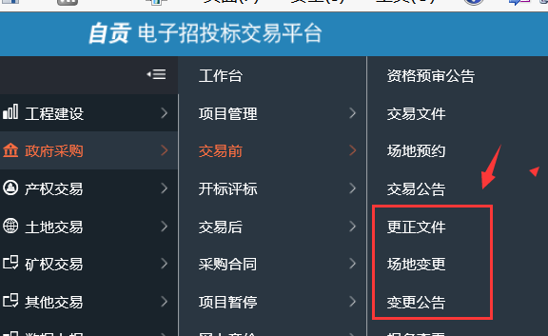

开标
- 开标工作人员登陆系统，地址为：
http://61.157.185.14/TPPingBiao/customframe4pb/loginPB
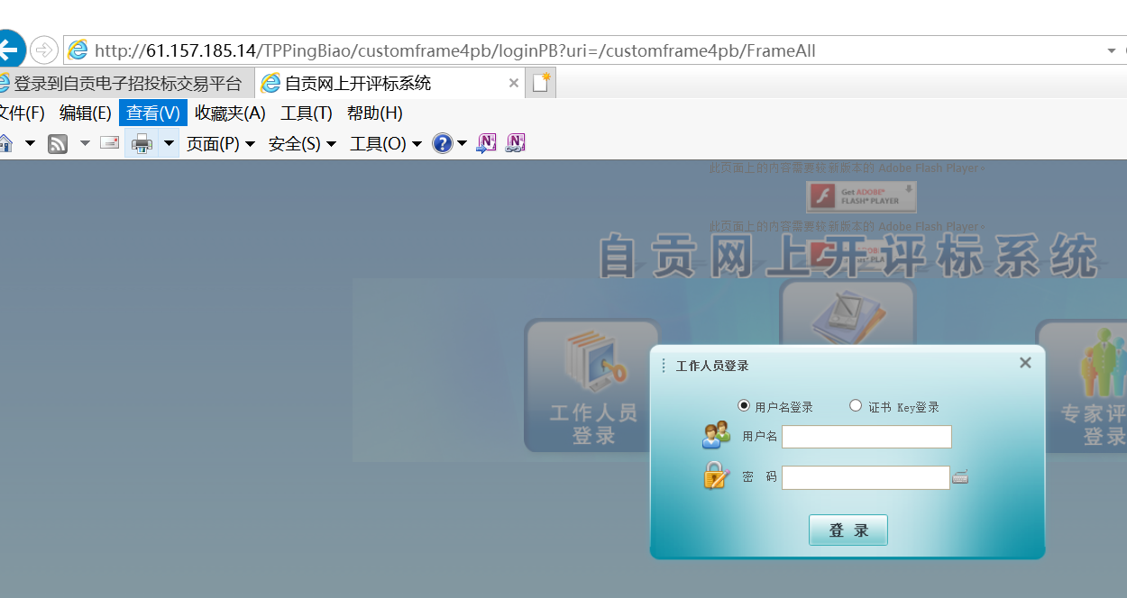
- 登陆系统后，当前页面将展示当日需要开标的项目，若没有展示，则点击“同步项目”：
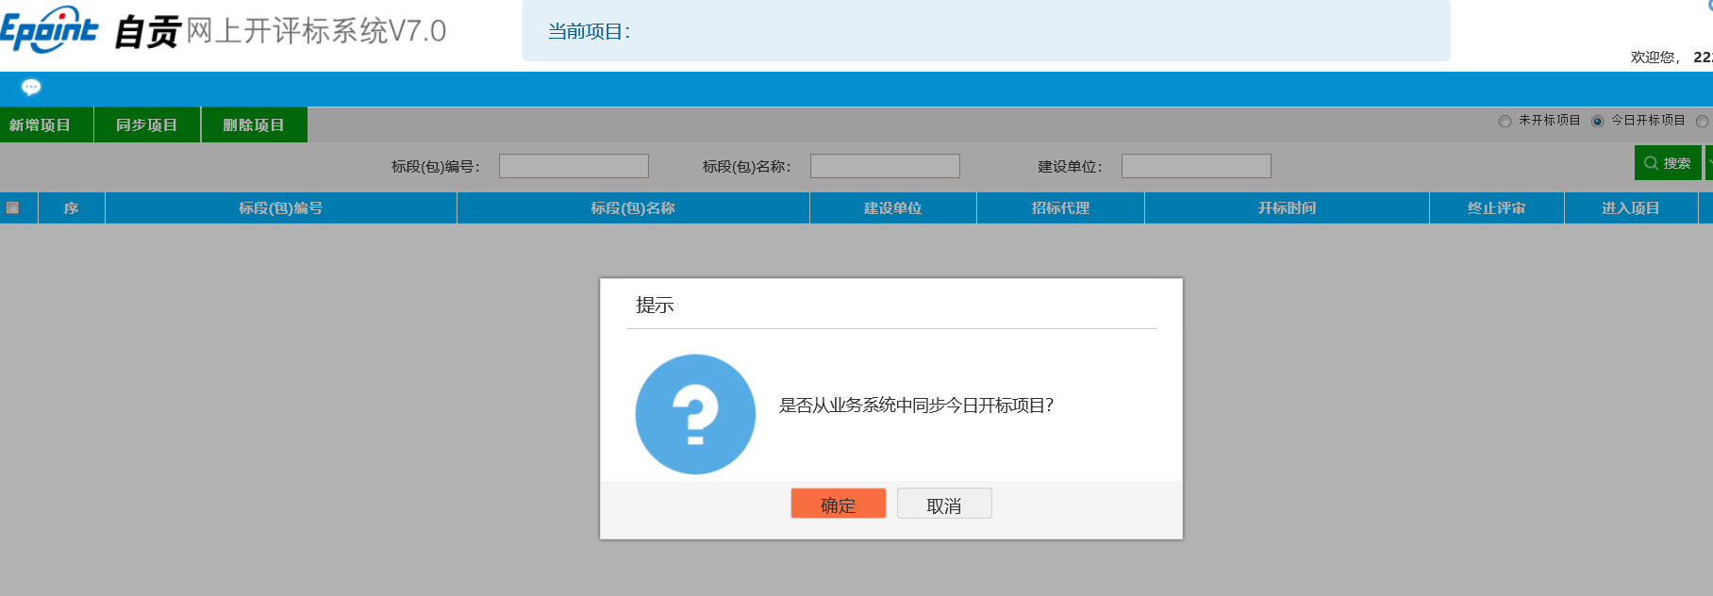
3、同步项目后，点击对应项目右侧的“进入项目”：
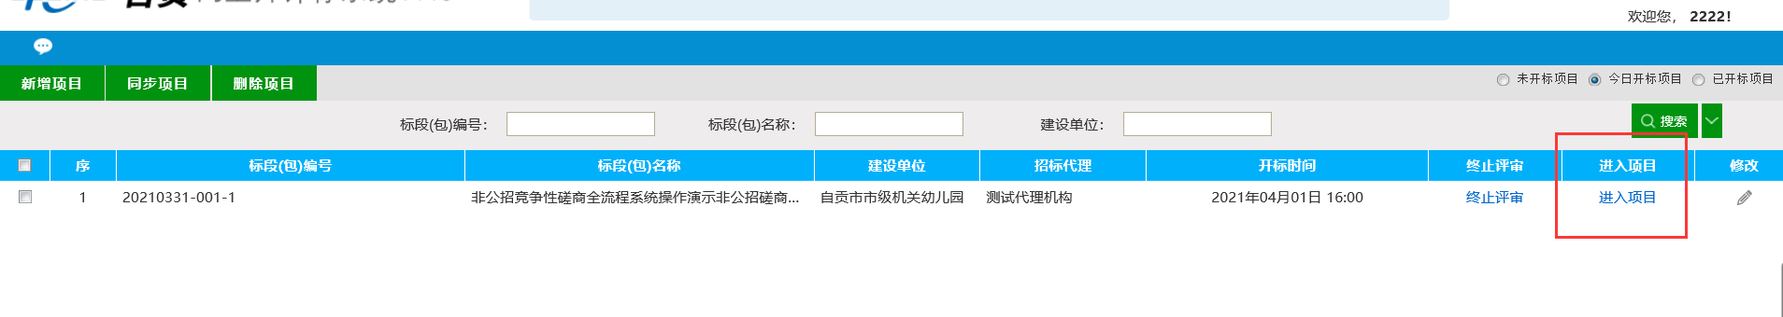
4、到达开标时间后，同步供应商名单：
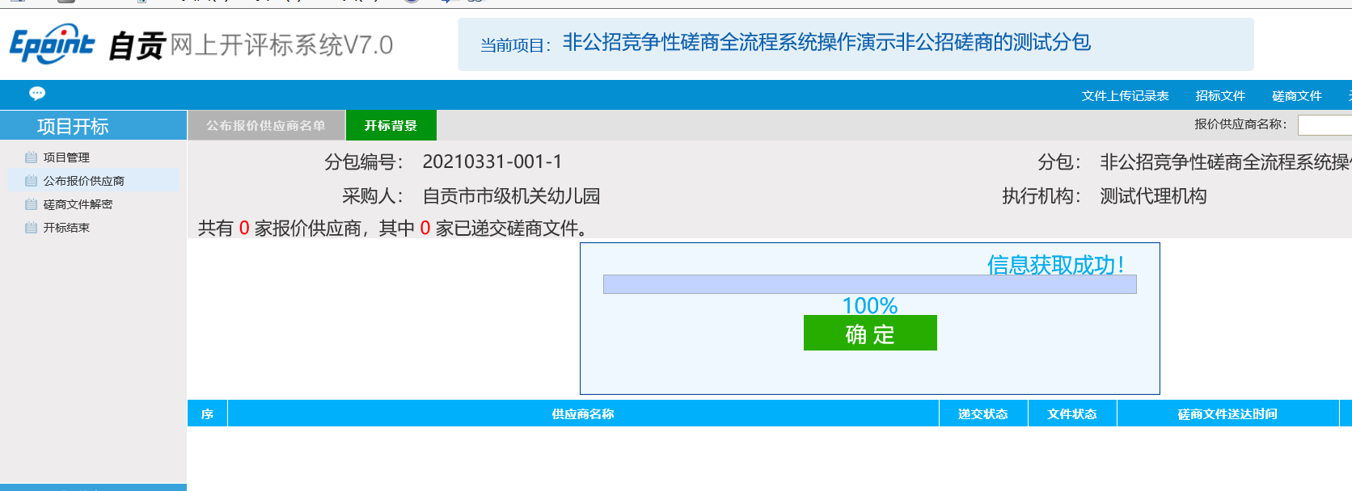
5、供应商同步后，在投标文件解密页面，供应商依次插上CA锁，输入密码解密：
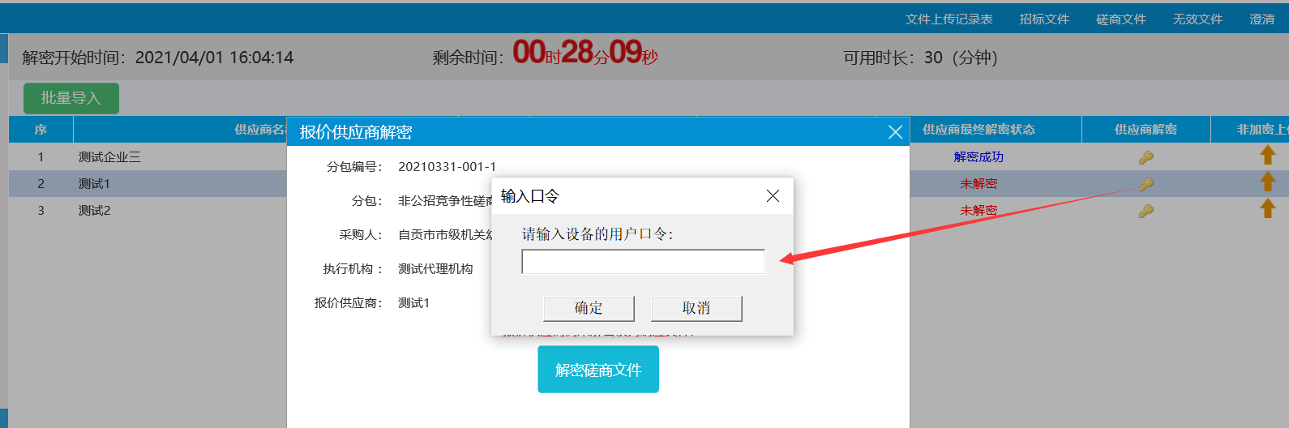
6、所有供应商都完成解密后，点击左上角所示的“批量导入”，将投标文件的报价导入评标系统：
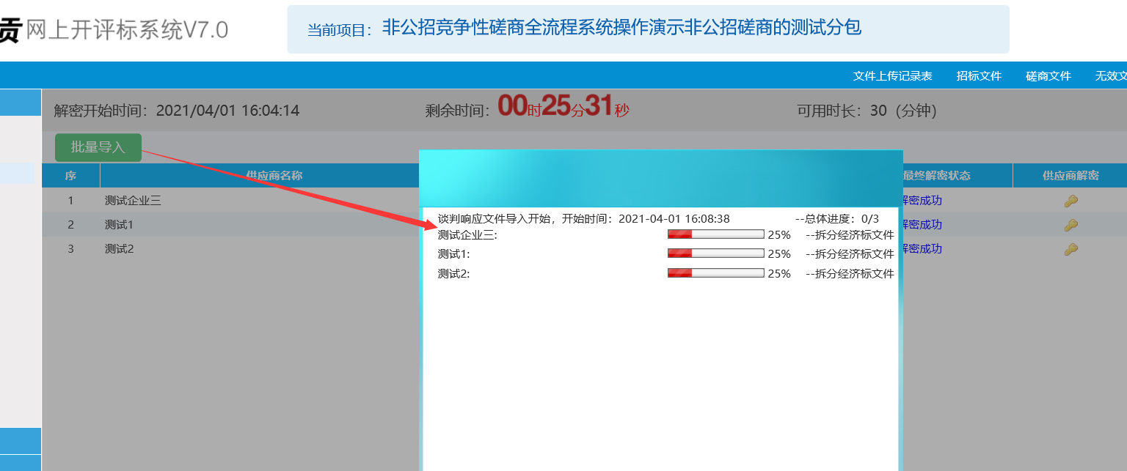
7、最后由开标工作人员编辑开标记录表，完成后点击保存：
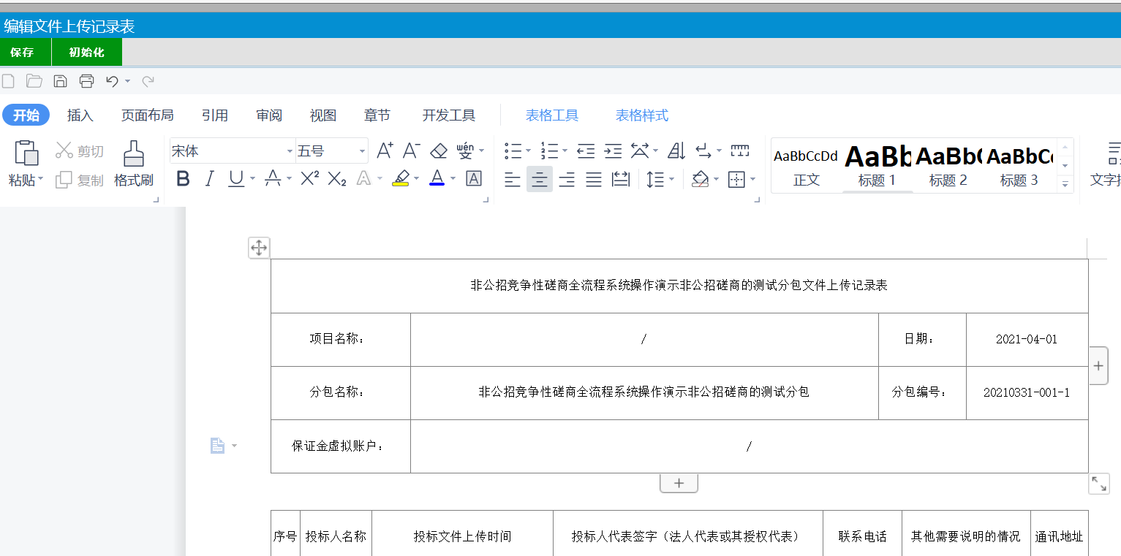
- 由开标管理员插上CA锁，对开标记录表进行签章，若无需签章也可直接打印开标一览表：
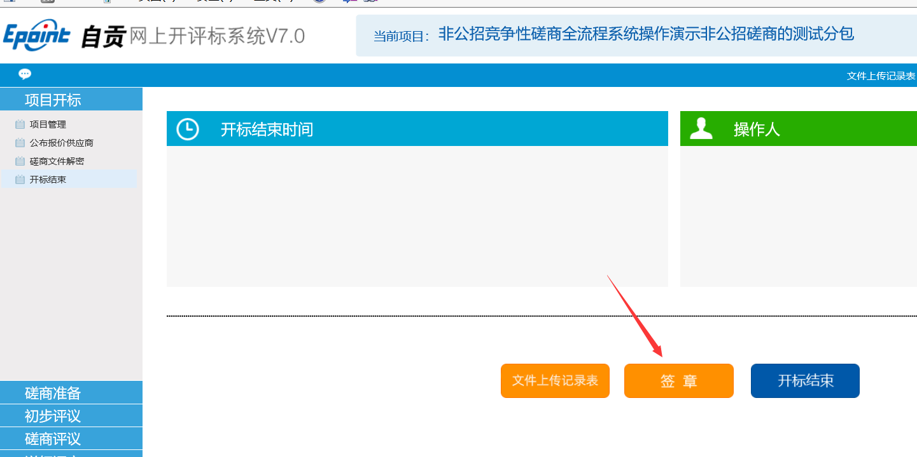
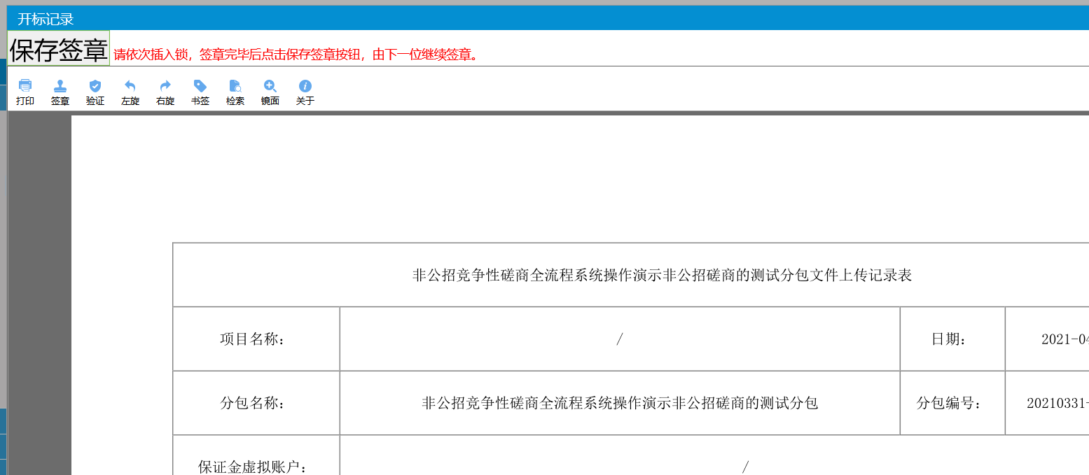
- 最后点击“开标结束”，结束开标流程：
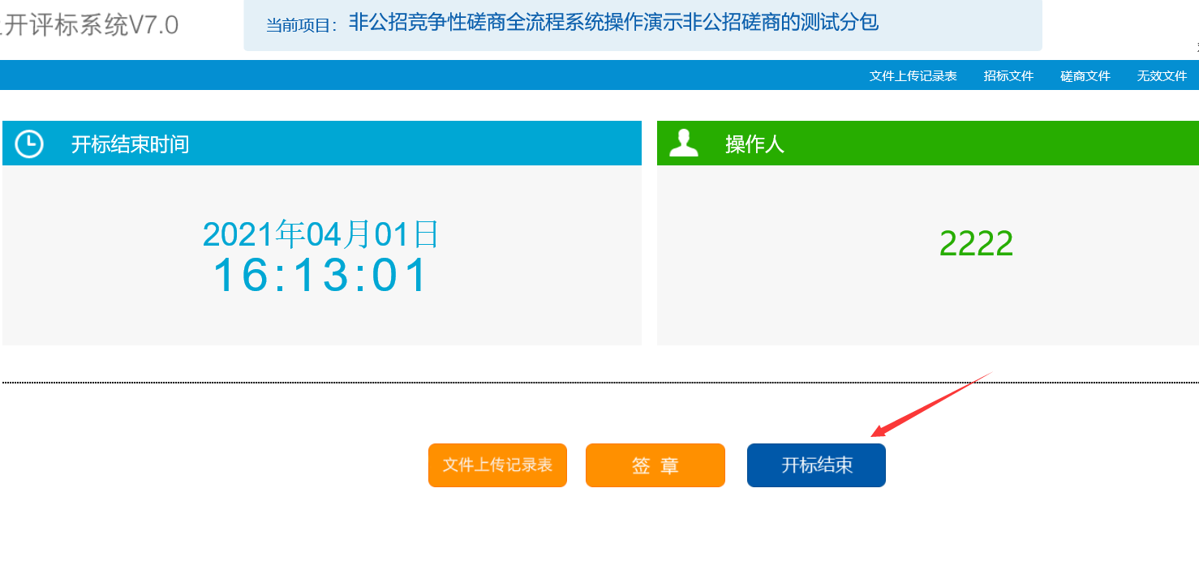

评标准备
1、在磋商小组页面，点击“新增评委”：
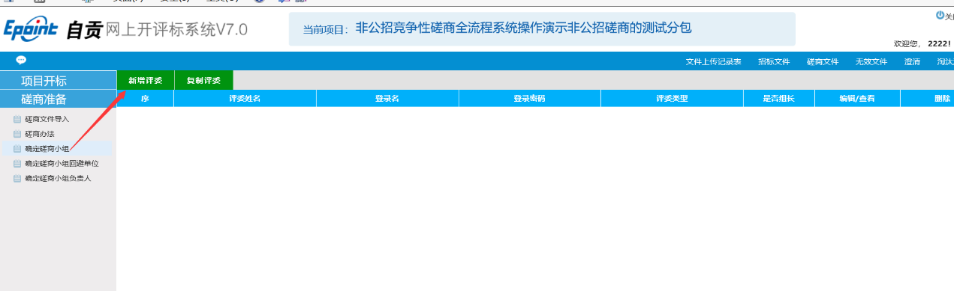
2、录入评委姓名、身份证号和登陆密码（登陆账号将默认为身份证号），并勾选对应的评委类型（若为复核人员，则将复核人员勾选上）：
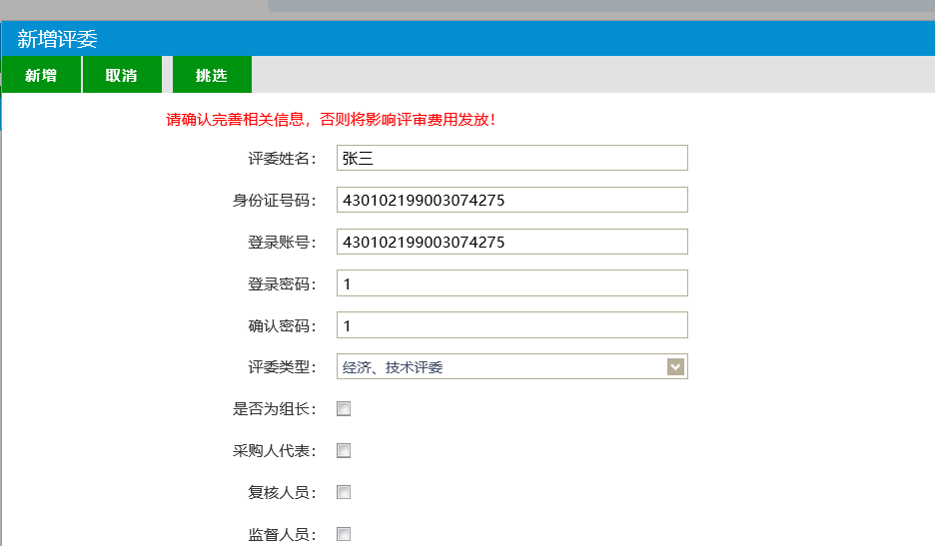
3、评标准备的磋商文件和磋商办法会自动从业务系统获取，无需导入，若评标办法需要修改，则可从磋商办法点击进去修改。磋商小组回避单位和磋商小组负责人由评委自行完成，工作人员无需操作：
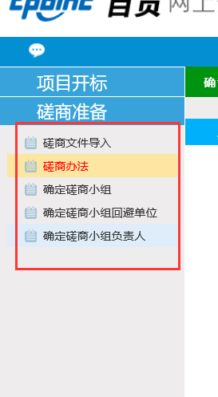

评标
- 评委使用账号密码登陆评标系统：
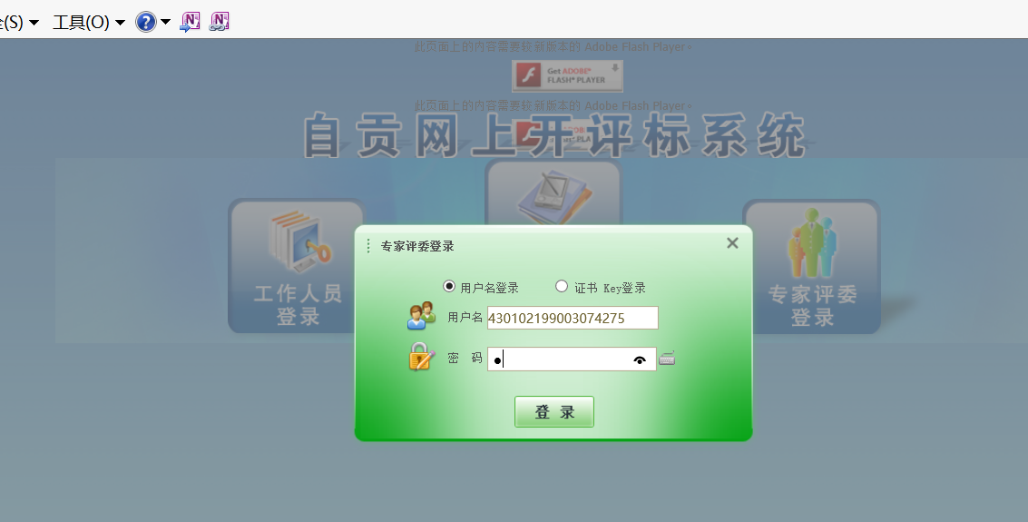
2、评委登陆后，整个评审流程如下，必须在当前环节完成后，才能开始下一个环节的评审：
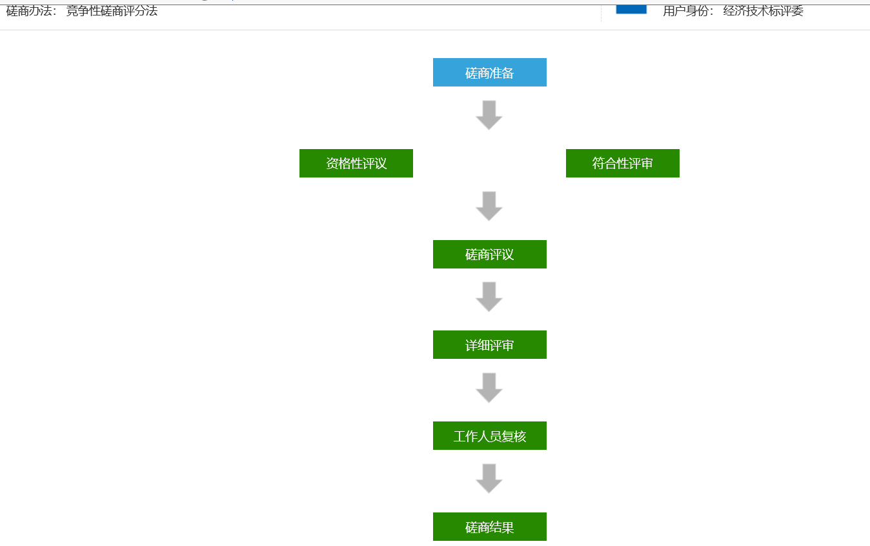3、在磋商准备环节，由评委确定是否需要回避及推荐组长，若无需回避则点击“不需要回避”，推荐组长按照得票数最多确定为组长：
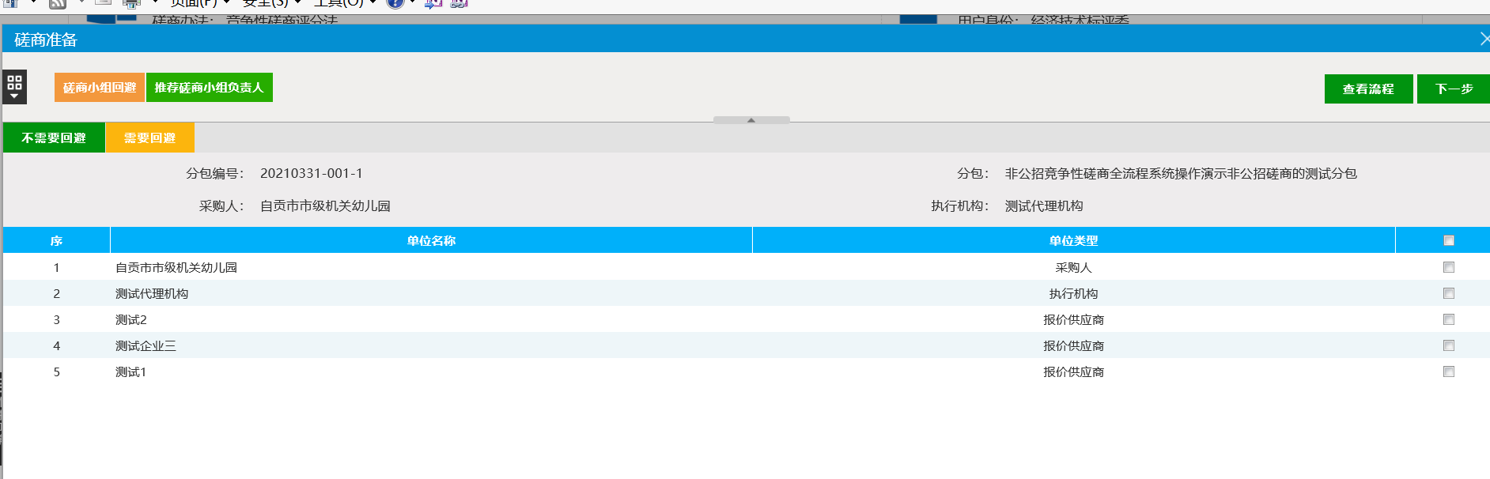
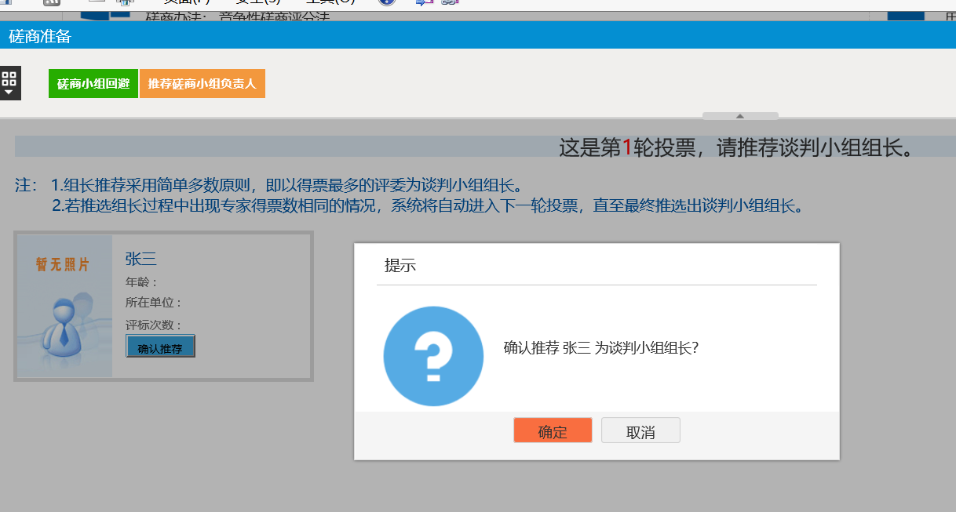
4、组长确定后，系统流程自动进入下一环节（灰色表示已完成、蓝色表示进行中、绿色表示未开始）：
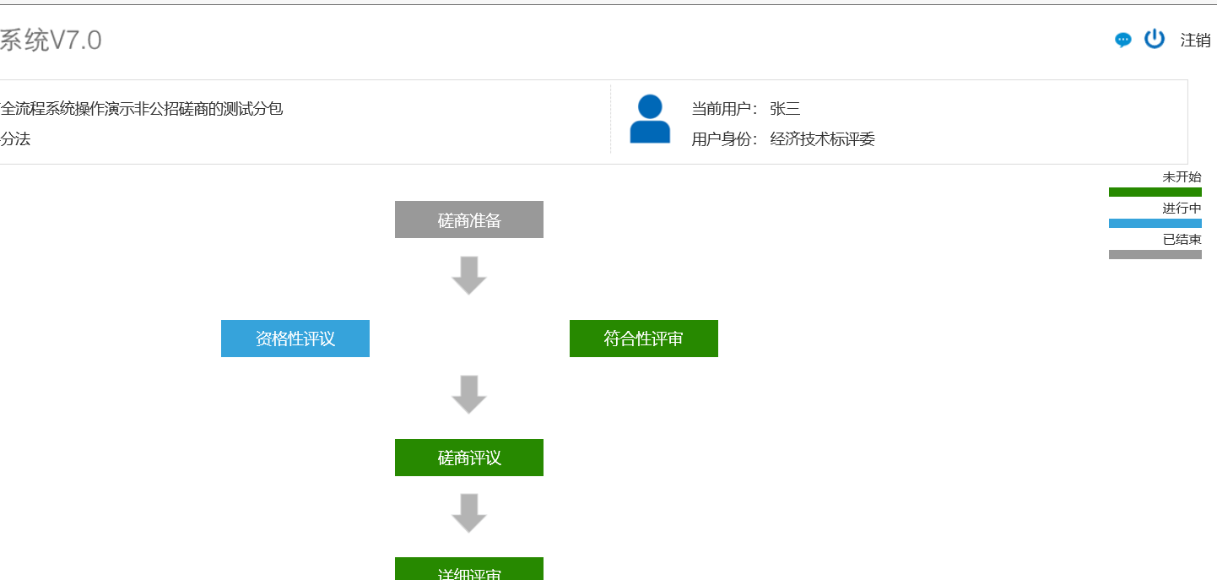
5、在资格评审环节，评委按照资格评分点，查看投标单位投标文件是否满足并进行相应勾选，最后评审完成后点击“确认提交”：
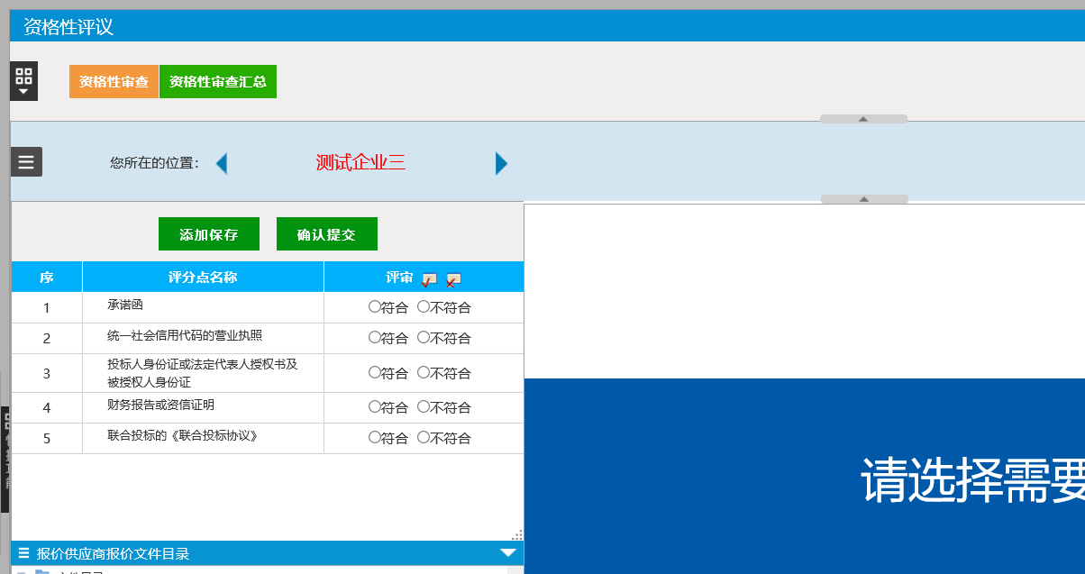
6、提交后会预览资格审查报告，若确认无误后点击右上角的“确认提交”：
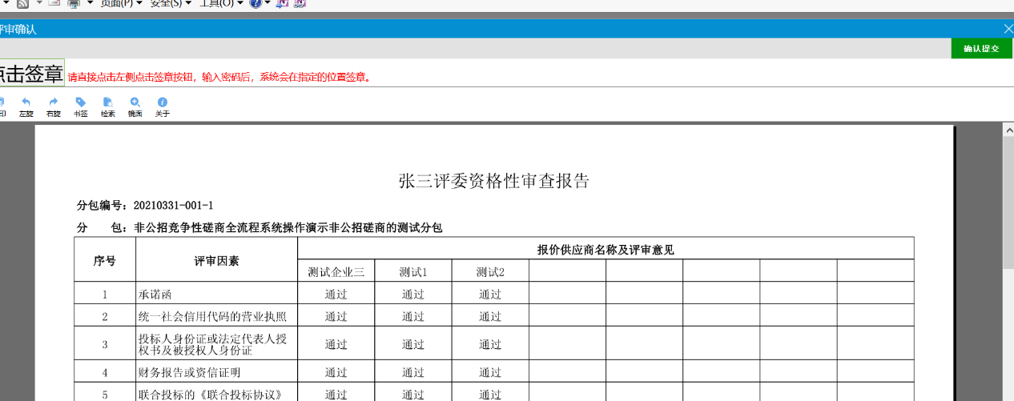
7、所有评委资格性评审完成后，最后由组长汇总，并点击确定，结束资格评审流程：
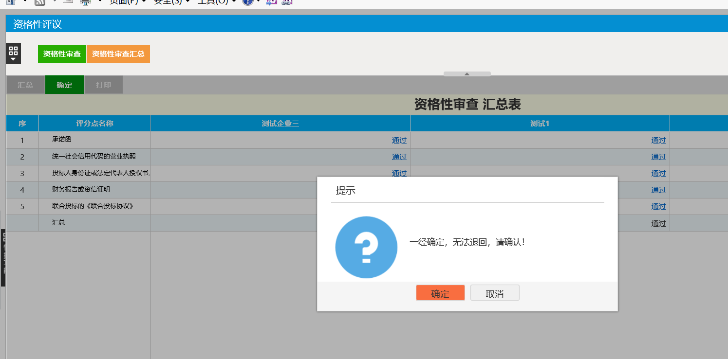
8、若供应商在资格环节未通过需要废标，由组长在无效文件可废掉该单位，废掉的供应商将不会参与后续的评审环节：
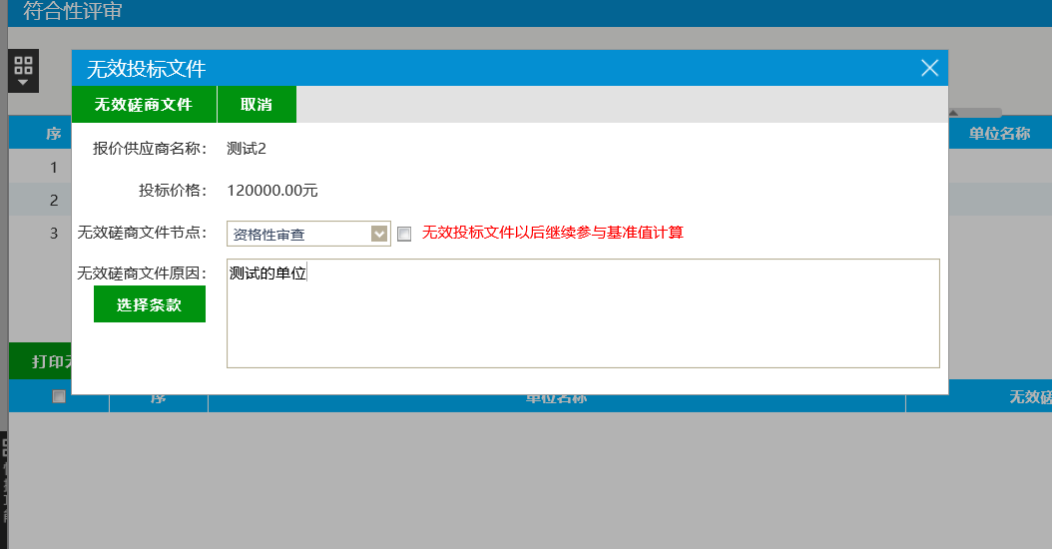
9、资格评审结束后，流程自动进入符合性评审，评审操作与资格评审相同，此处不再赘述：
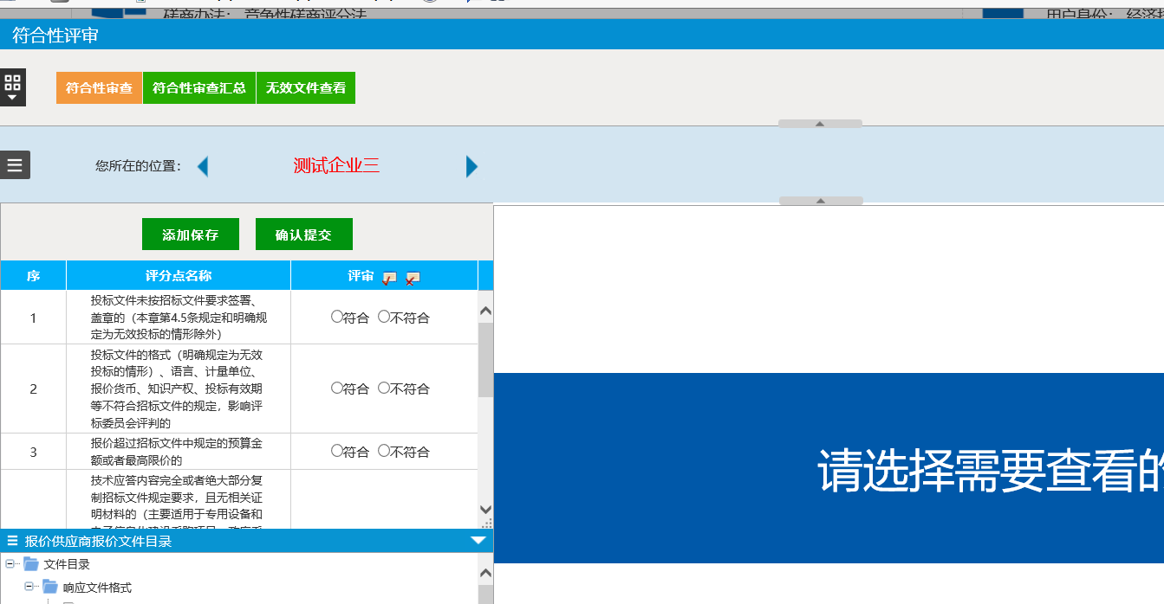
10、符合评审通过后，流程进入磋商评议环节，该环节包括在线磋商和在线报价，所有操作均由组长完成。点击“新增磋商”，该条磋商记录将发给选定的供应商：
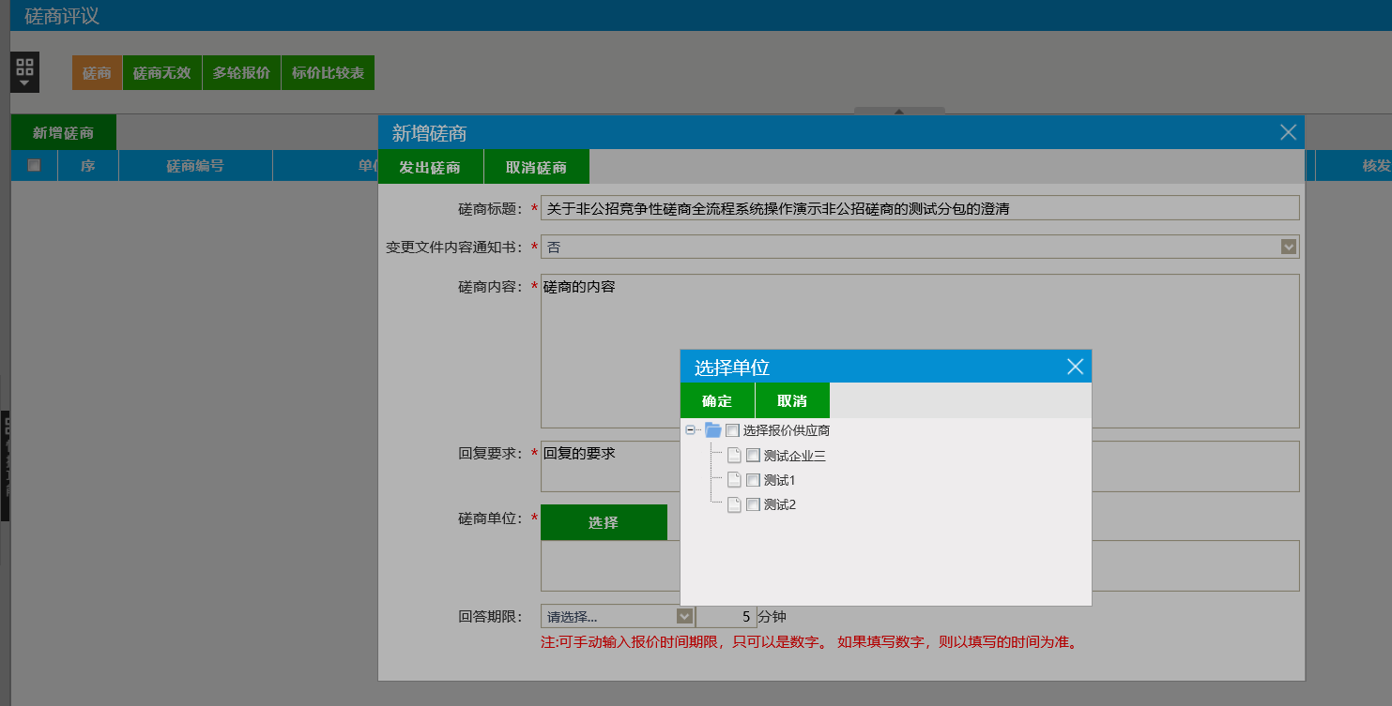
11、发出磋商后，页面上将展示磋商记录，若供应商回复后 ，回答人姓名将展示对应人员：
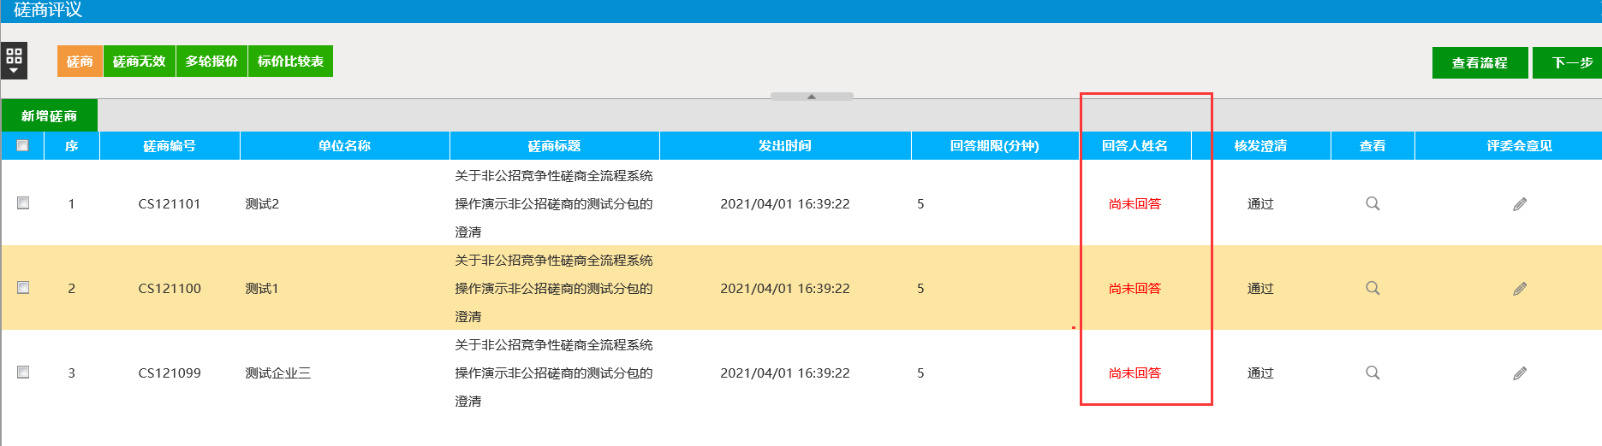
12、若在规定时间内，供应商未答复，或因其它原因，需要将供应商废标，可在此处发出淘汰通知书，告知供应商被淘汰的原因：
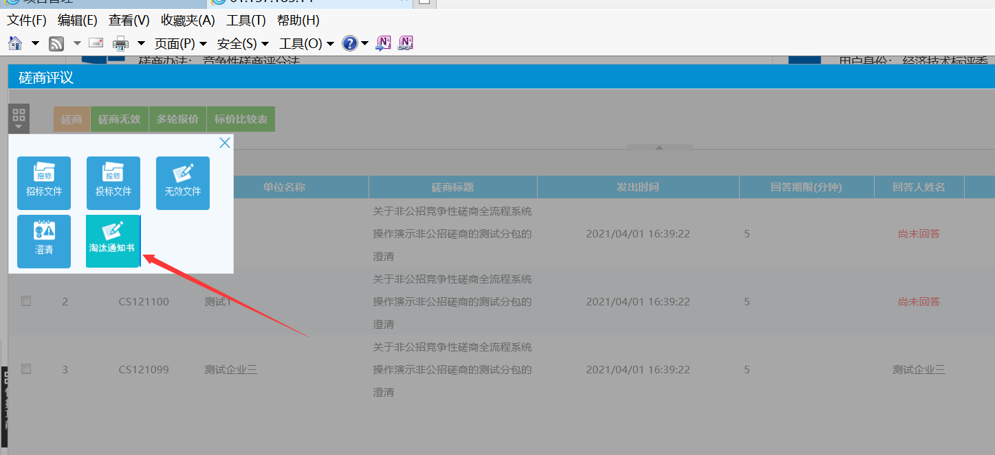
13、点击“新增淘汰通知书”，填写淘汰原因并选择淘汰的单位，点击发出淘汰通知书，选中的供应商即可收到（如果在资格评审或符合性评审废标后，需要告知供应商，同样使用该功能发送）：
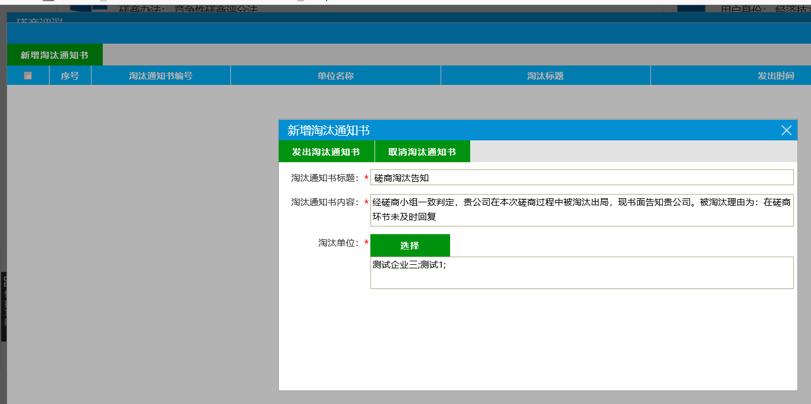
14、供应商回复后，评委可点击对应的“查看”，评委可查看供应商签章的回复函：
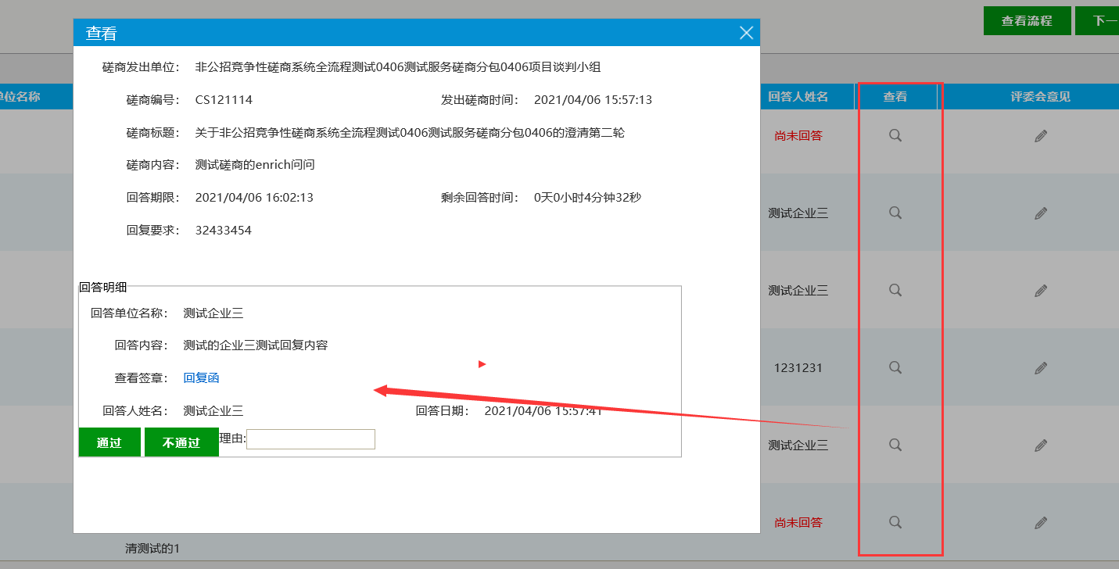
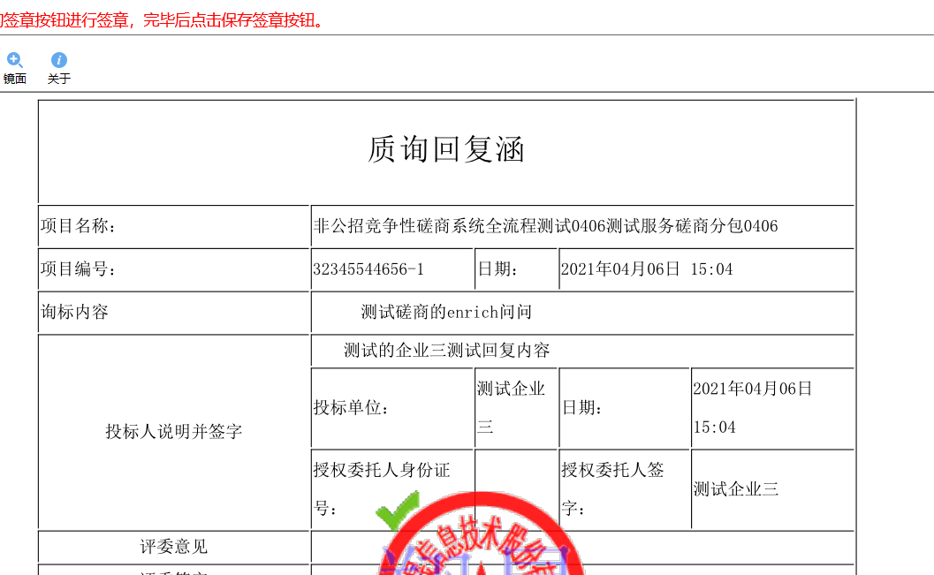
15、所有评委都可对供应商回复的内容进行评价，如果评价为通过，则输入理由，点击“通过”。如果评价为不通过，输入原因后点击“不通过”：
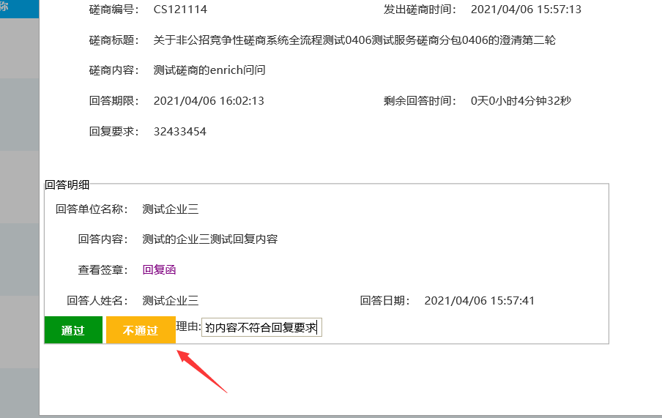
16、所有评委都完成评价后，最后由组长点击“评委会意见”，查看汇总后的结果：
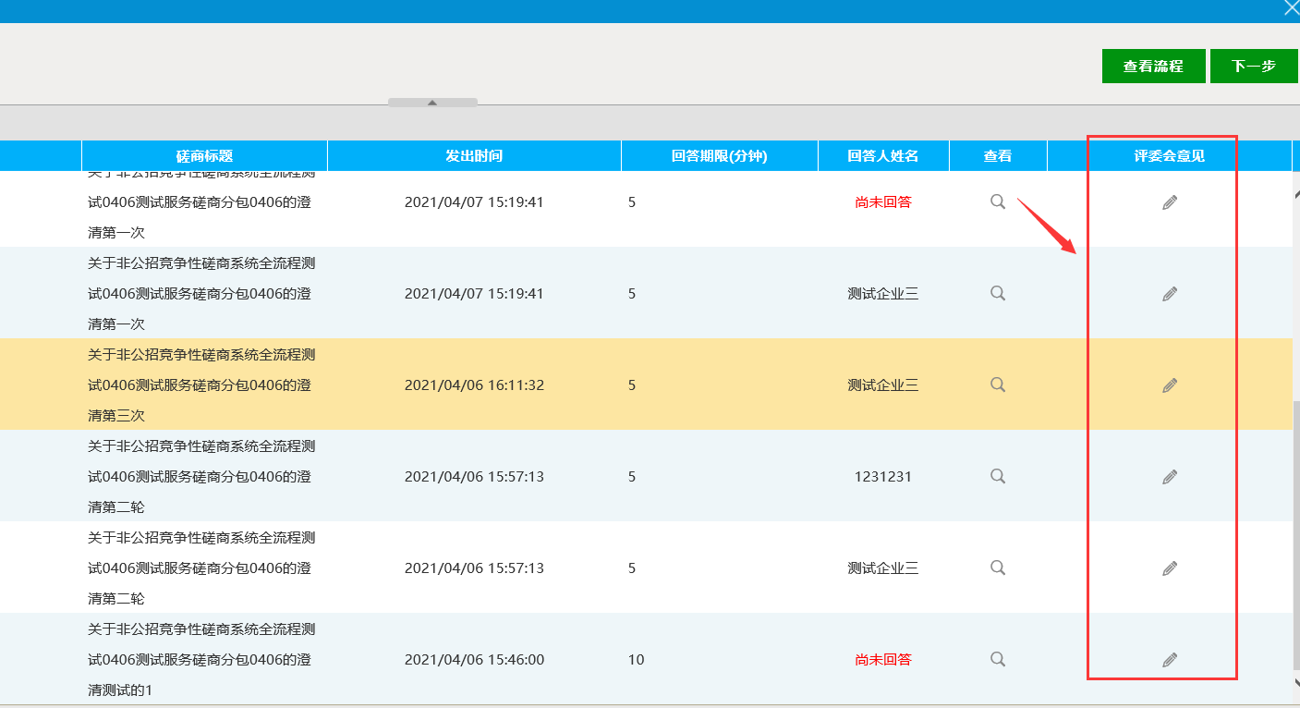
17、在评委会意见页面上，评审汇总意见按照“少数服从多数的原则”自动汇总，评委会意见最后由组长汇总填写。页面下端展示了所有评委的评价，若评委评价有误，可由组长退回评委重新评价：
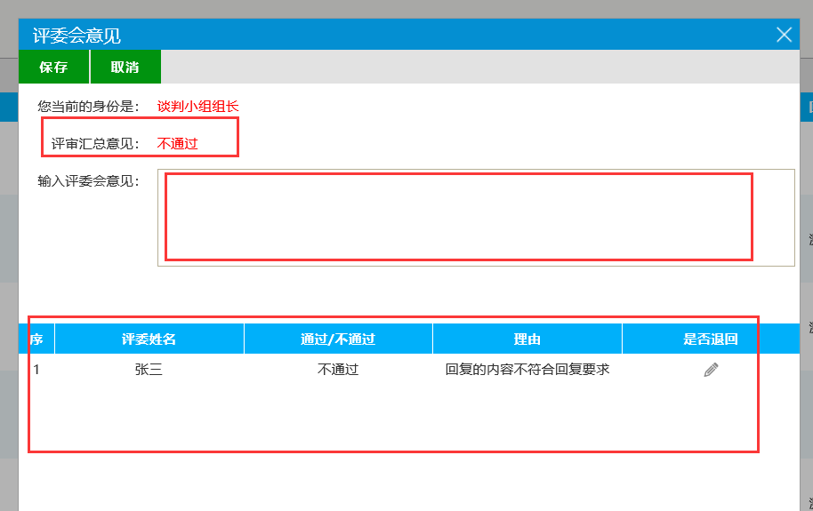
18、在线磋商完成后，接下来进入“报价”环节，在“多轮报价”页面，由组长发起报价：
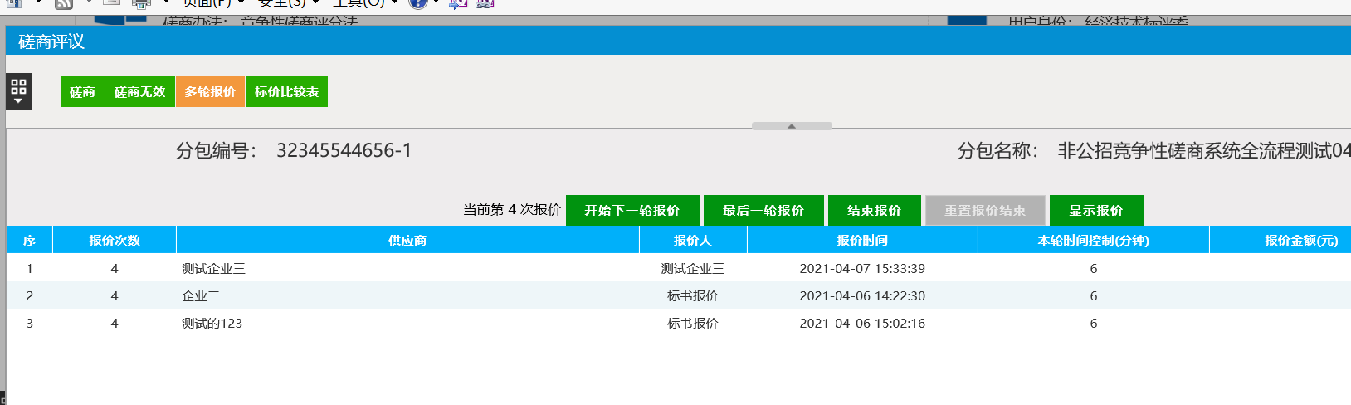
19、在报价前，如果组长确定当前的不是最后一轮报价，则点击“开始下一轮报价”，如果当前是最后一轮报价，则点击“最后一轮报价”。选择报价期限（或手动输入），供应商必须在报价期限内才能参与报价：
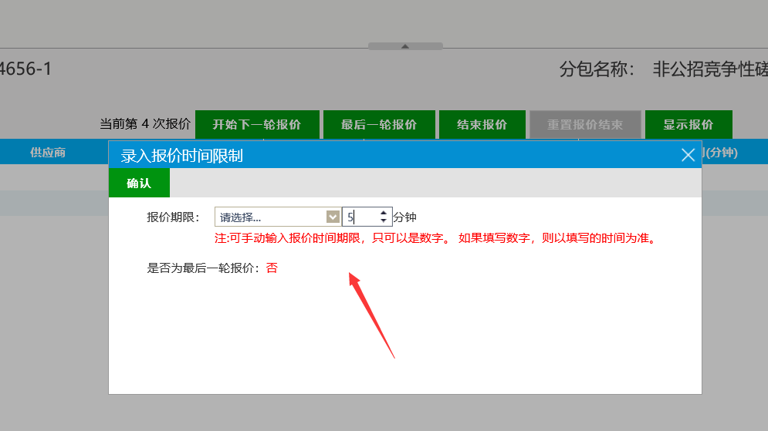
20、开始报价后，如果参与报价的供应商还未提交报价，则评委不能提前结束报价，如果参与报价的供应商在规定期限前全部完成了报价，则组长可提前结束报价。点击“显示报价”后即可展示供应商的报价：
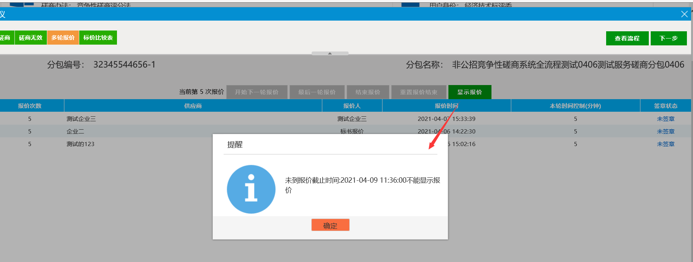
21、如果报价期限到了或提前结束了报价，点击显示报价成功，
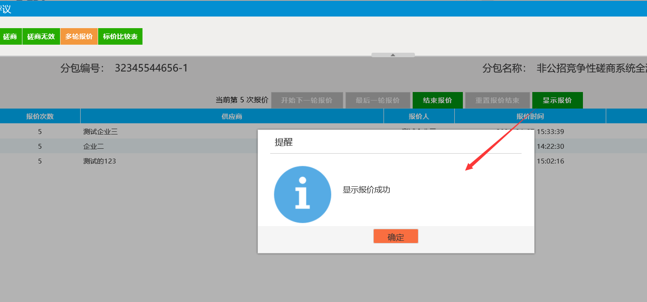
22、点击单位右侧的“历史报价”可查看报价的历史数据：
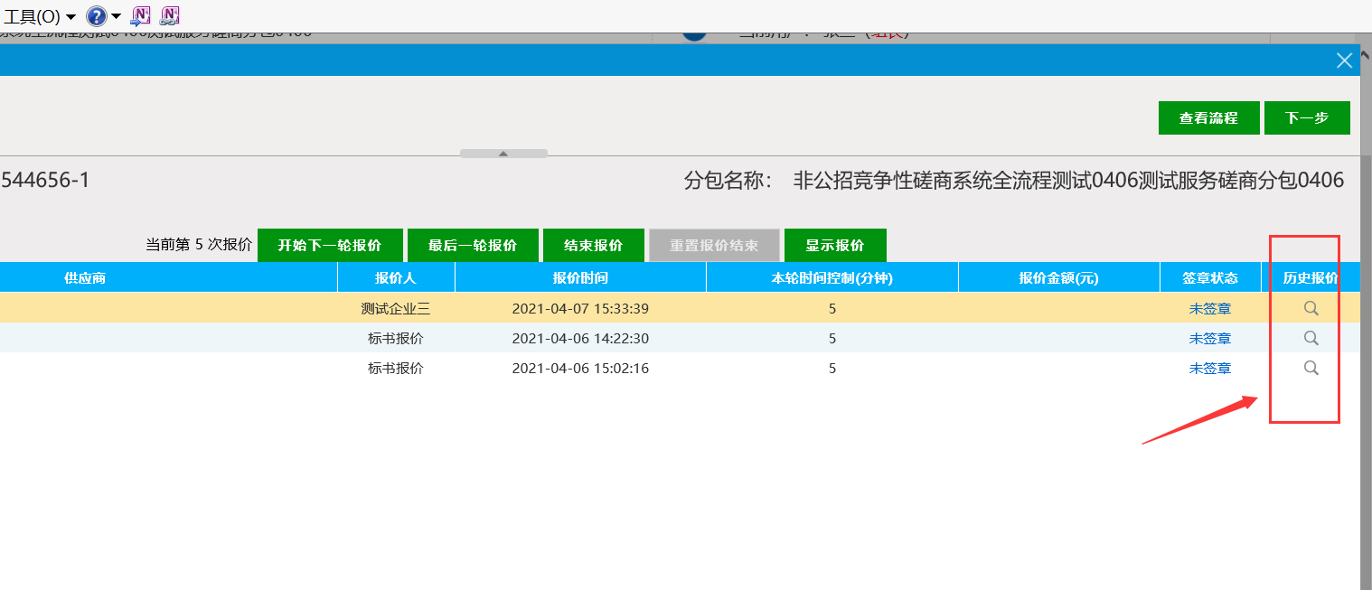
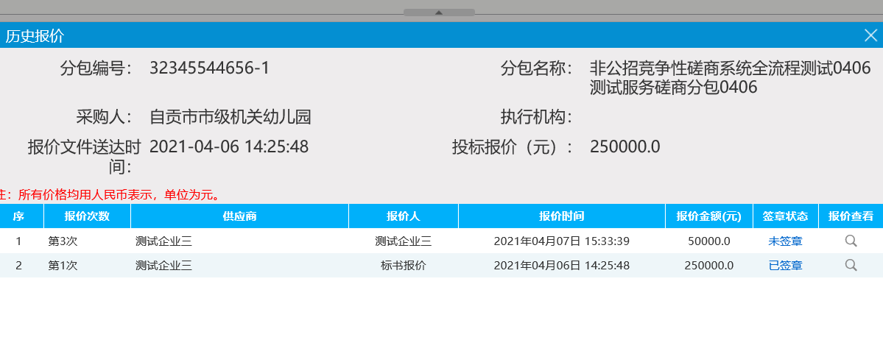
23、组长点击“最后一轮报价”，输入报价期限并确认提交（步骤参照17~步骤20）：
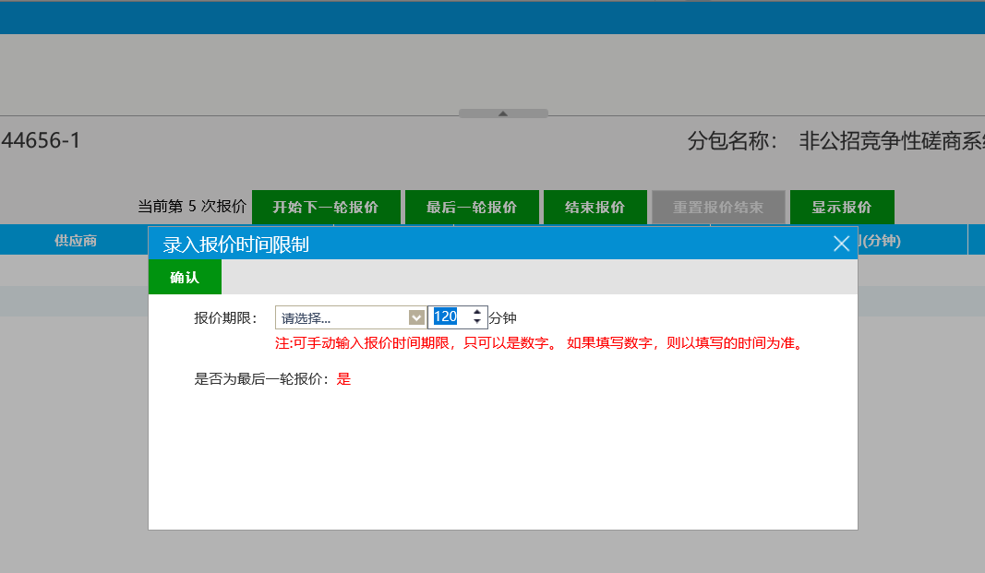
24、报价结束后，由组长点击“报价结束”，结束报价流程：
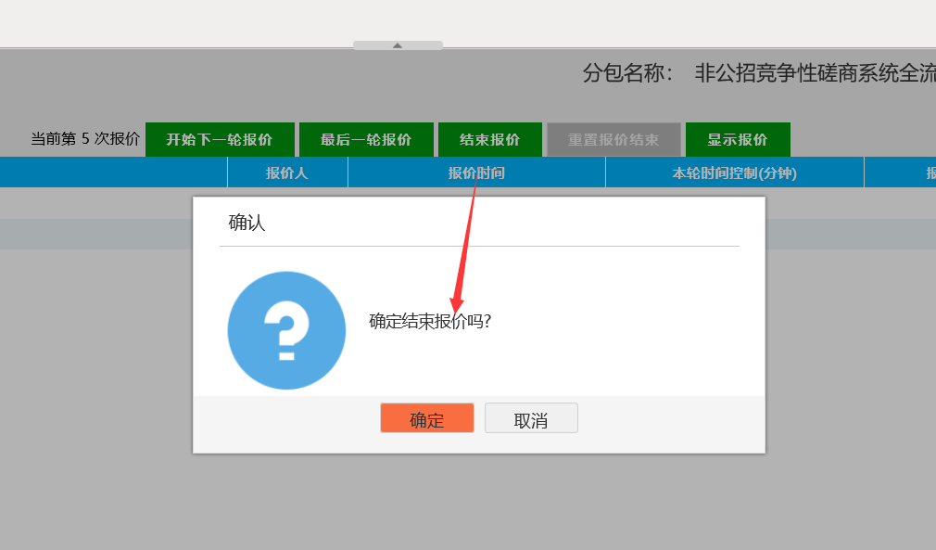
25、在标价比较表页面，可由组长修正供应商的报价，该页面会展示所有供应商及对应报价（没有报价的供应商也会展示，报价金额为0元），若存在未报价的供应商，需要在磋商无效节点废除该单位。：
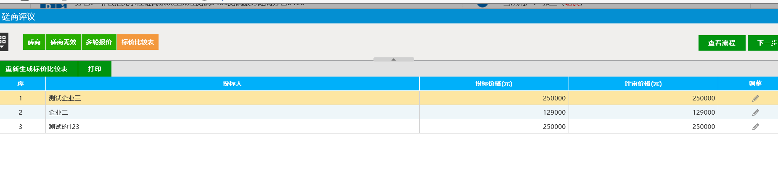
26、点击对应单位右侧的“调整”，输入原因和调整后的价格后，点击保存即可：
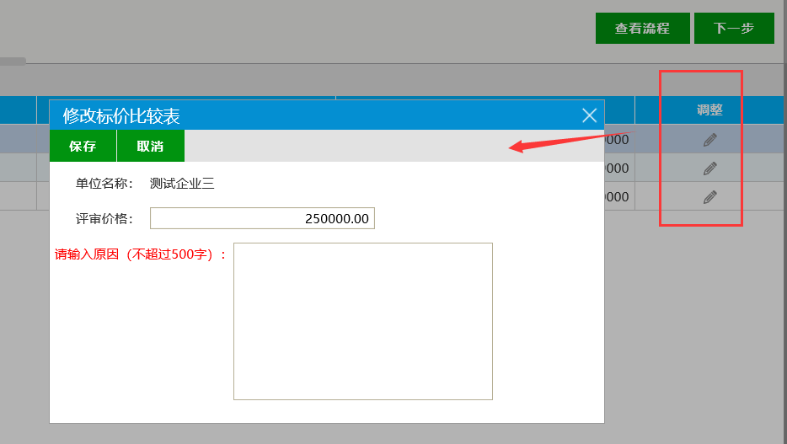
27、报价环节结束后，评审流程进入“详细评审”，对应评委评审对应的评审项（技术类评委可评审技术类和共同类评分，经济类评委能评审经济类和共同类评分，法律评委可评审法律类和共同类评分。）：
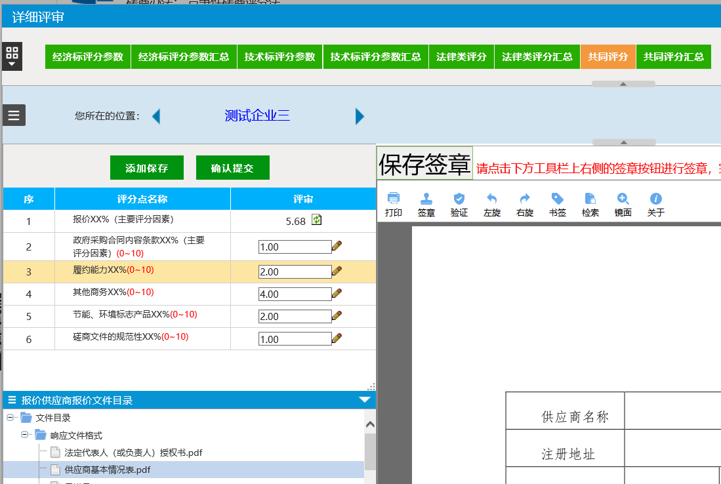
28、评审完成后，最后由组长进行统一汇总和确认（先点击汇总，汇总所有评委的评审情况，最后点击确定，结束当前评分步骤）：
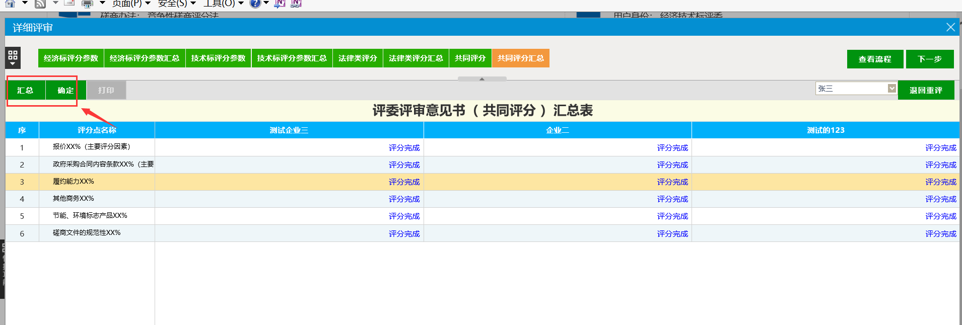
29、详细评审结束后，下一环节由工作人员复核：
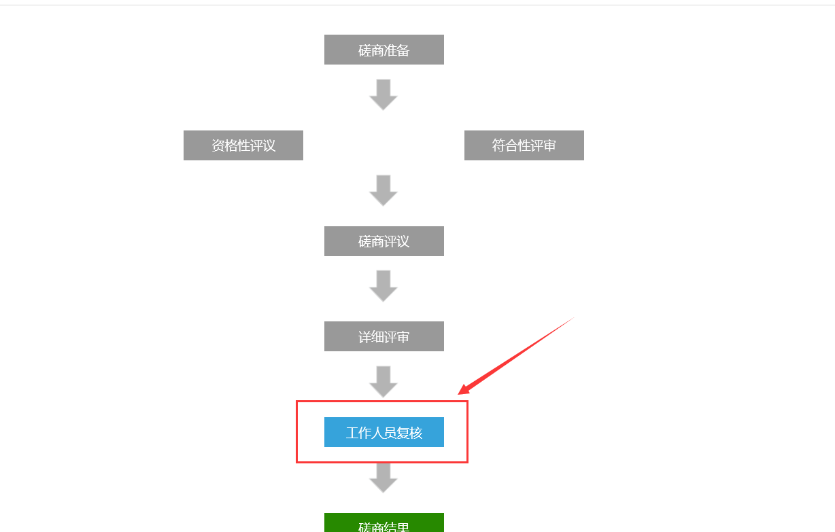
30、复核人员用账号密码，在专家评委登录入口登录：
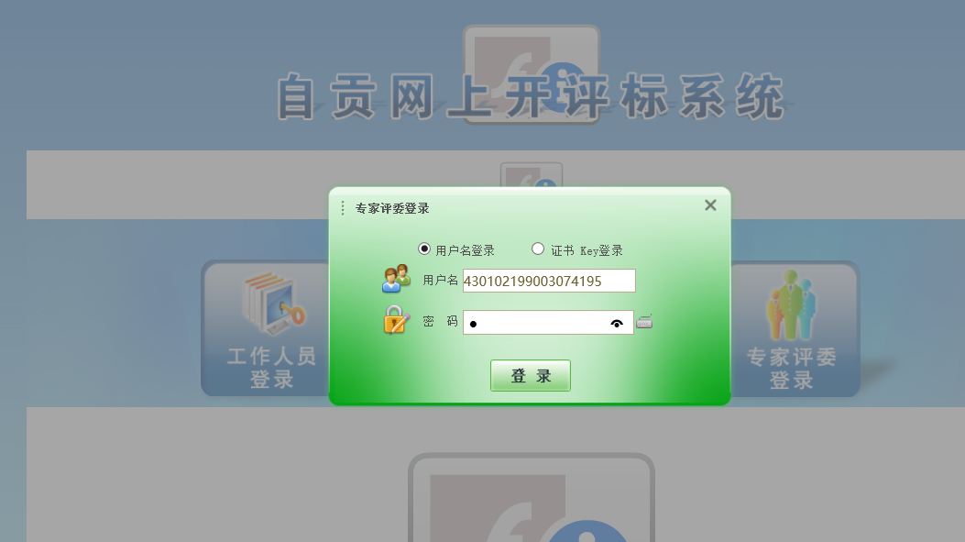
31、在复核环节，复核人员可查看资格评审、符合评审和详细评分情况，如果发现评委评审有误，可点击页面底部的对应重置按钮，重置后，组长退回评委重新评审：
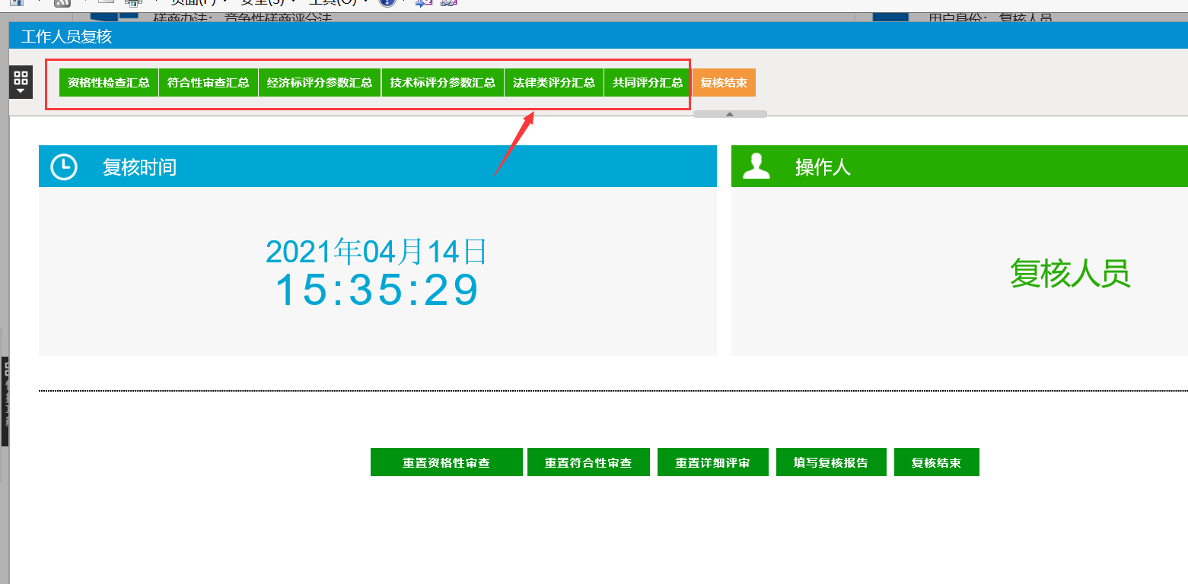
32、复核结束后，由工作人员点击“复核结束”，填写复核报告，并提交（如果有多个复核人员，其中一个人员填写即可）：
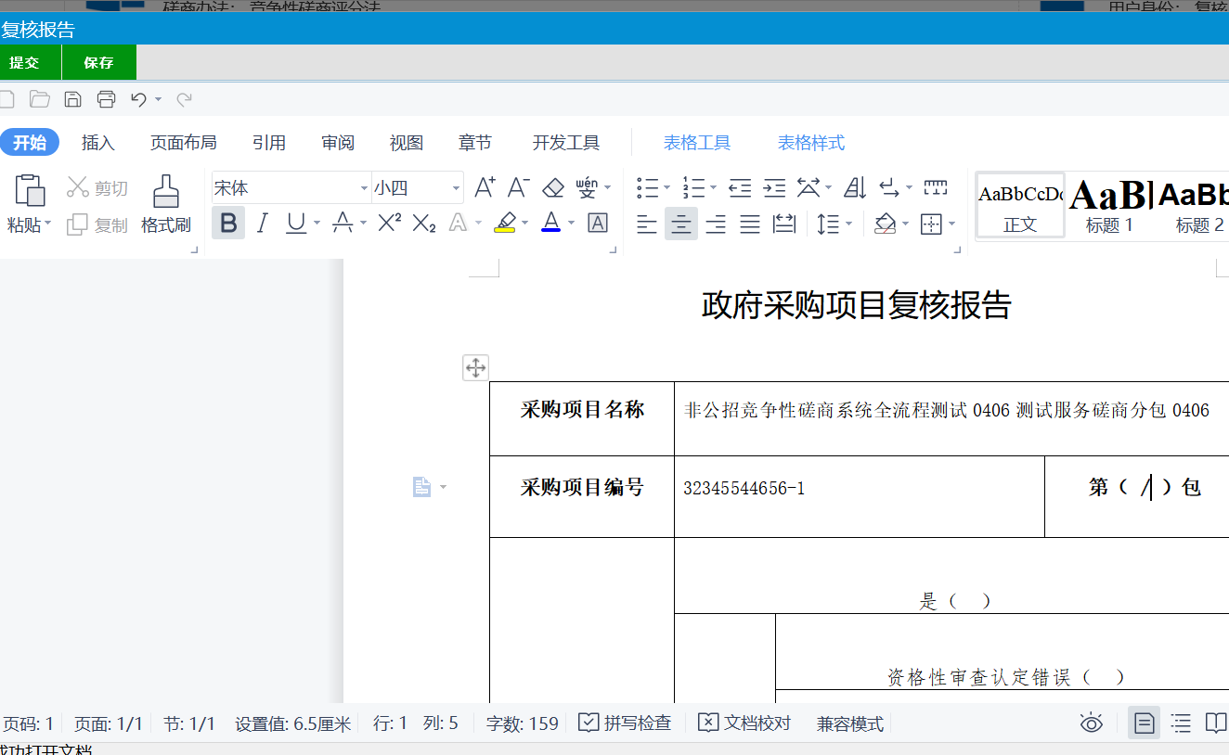
33、最后由复核人员点击“复核结束”：
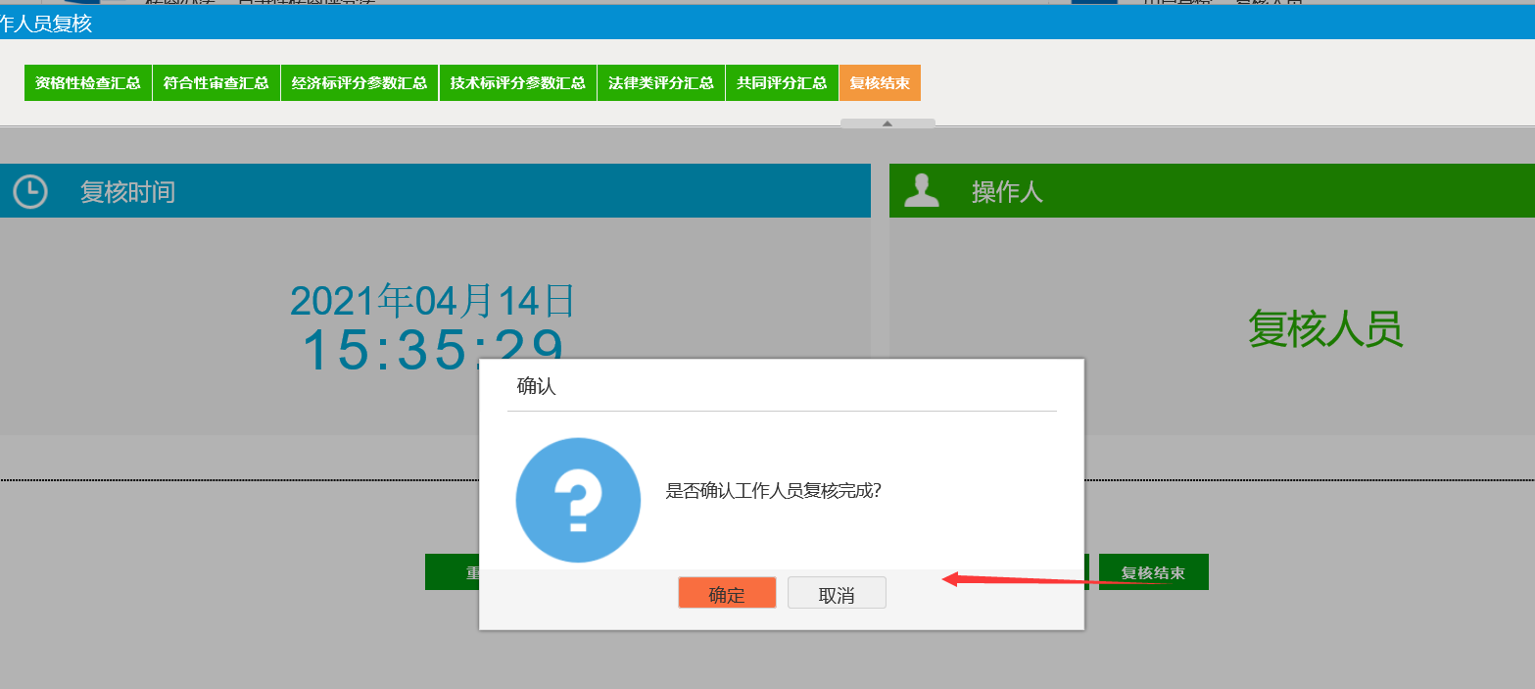
34、最后由复核人员在磋商结果的签章页面，点击复核报告签章，插上CA锁完成复核报告签章（如果有多个复核人员，都要进行签章）：
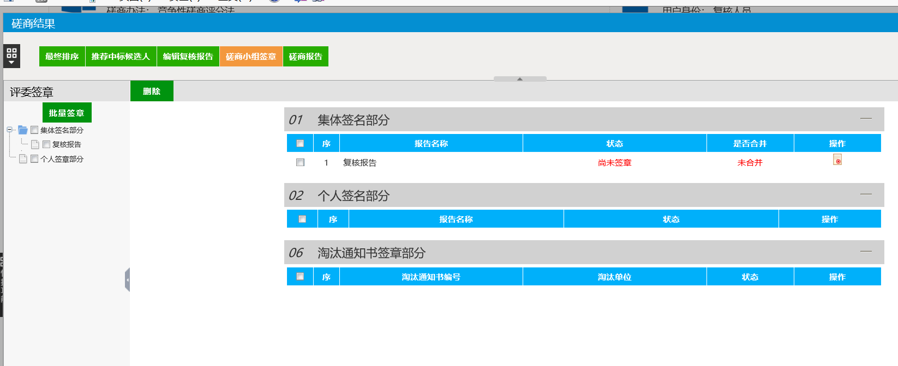
35、复核完成后，最后由组长汇总排名结果并确认：
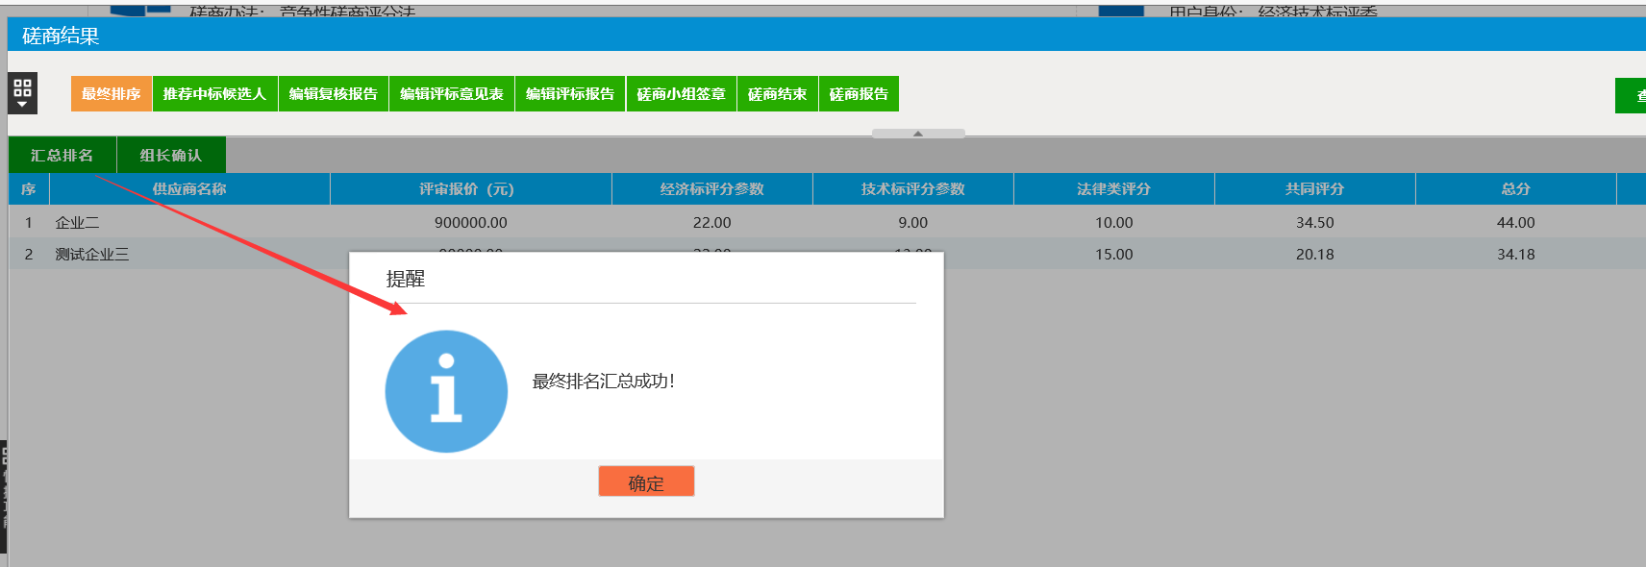
36、排名确定后，由组长在推荐中标候选人名单，选择第一、第二和第三中标候选人，确定后点击提交：
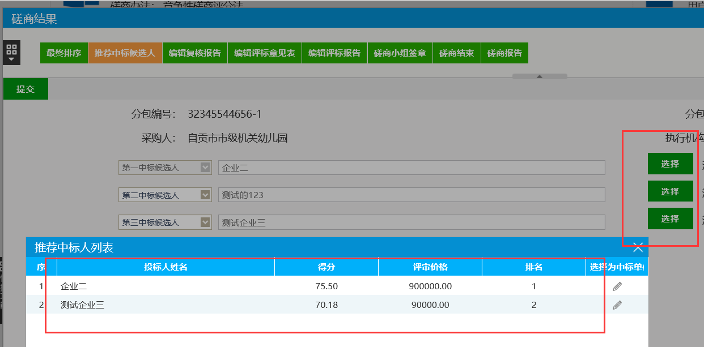
37、组长编辑评标意见表，如果有意见和建议可在文档中填写，如果没有意见则直接提交：
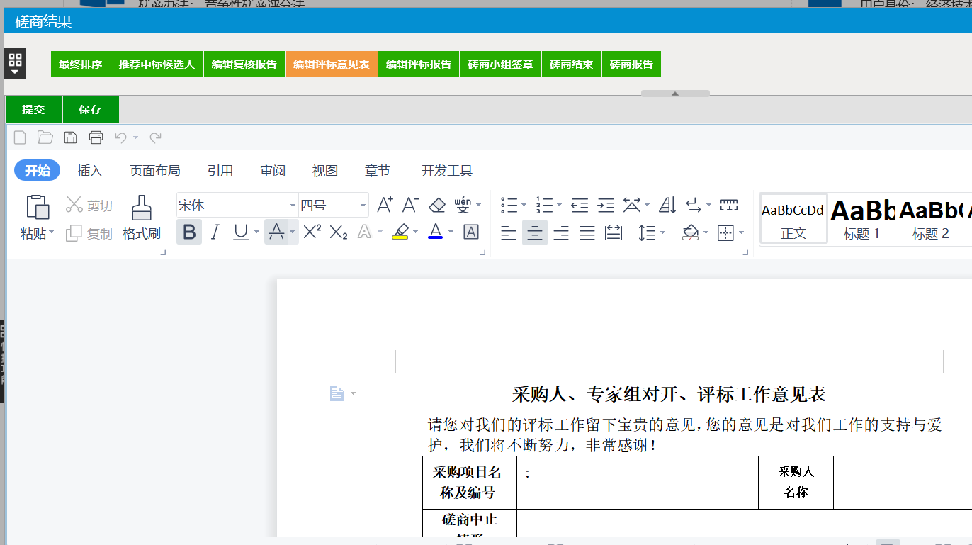
38、由组长编辑评标报告，评标报告的内容基本上已自动获取，只需组长确认是否有误即可，若未获取到的信息，则由组长填写，填写后点击提交：
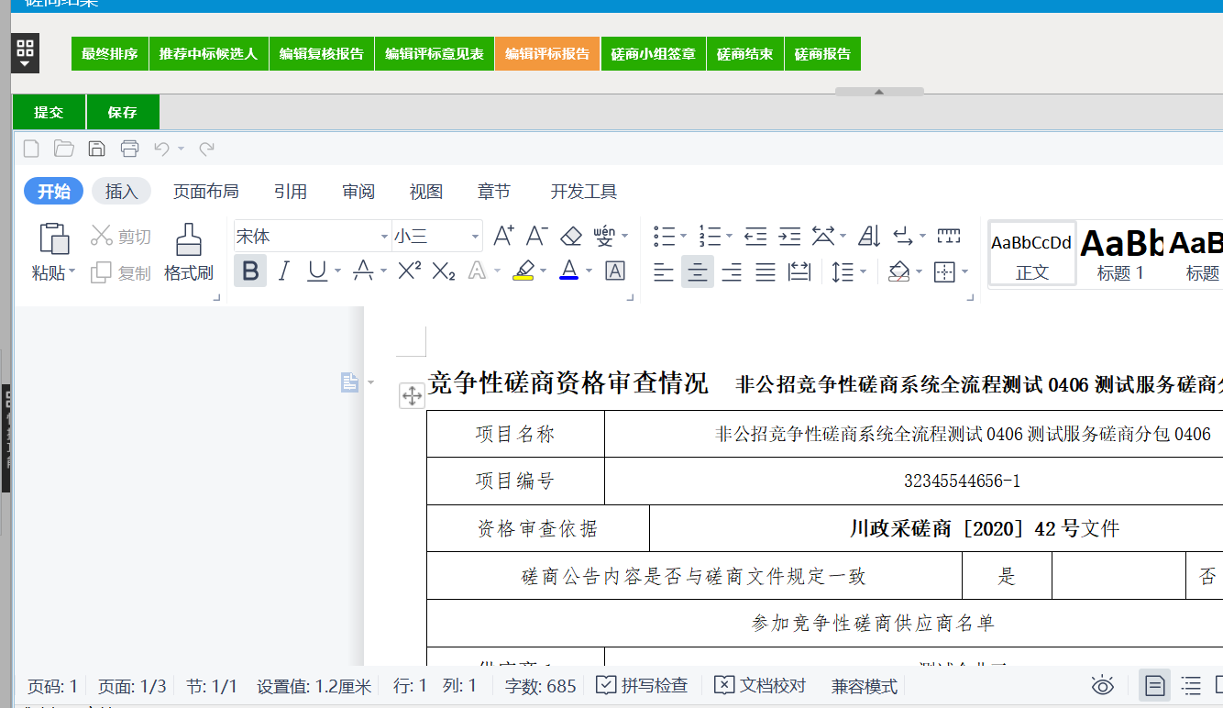
39、最后所有评委在“磋商小组签章”页面，在左侧勾选需要签章的报表，插上CA锁，点击“批量签章”：
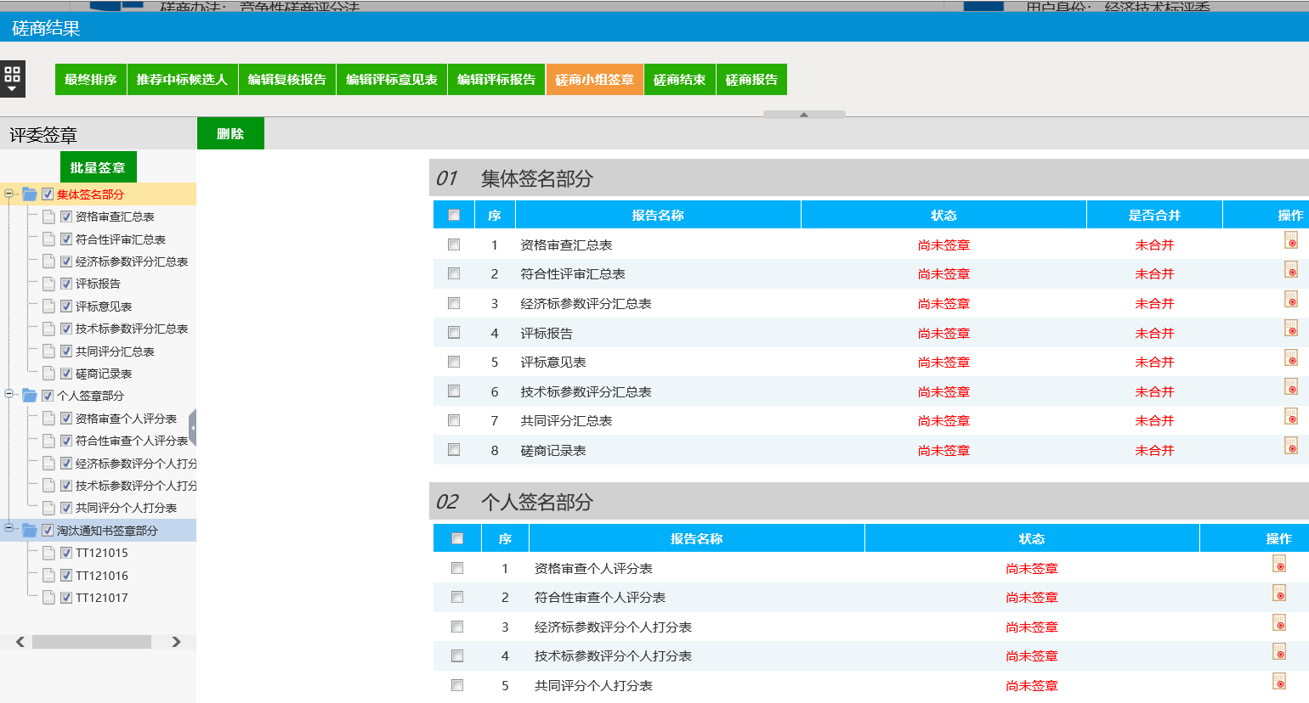
40、所有评委都签章后，最后由组长点击评标结束，完成整个评标流程：
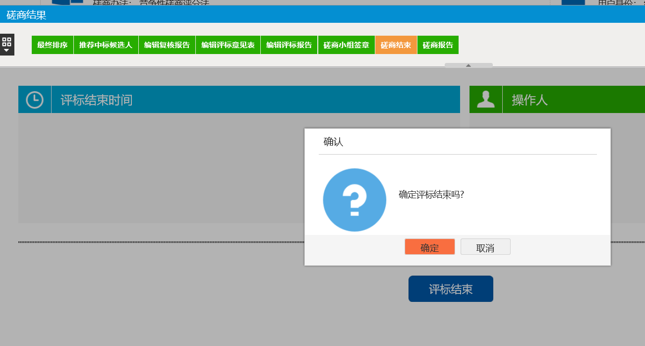

投标报名
- 供应商使用IE浏览器，访问地址http://61.157.185.14/TPBidder/memberLogin，使用CA锁登陆系统：
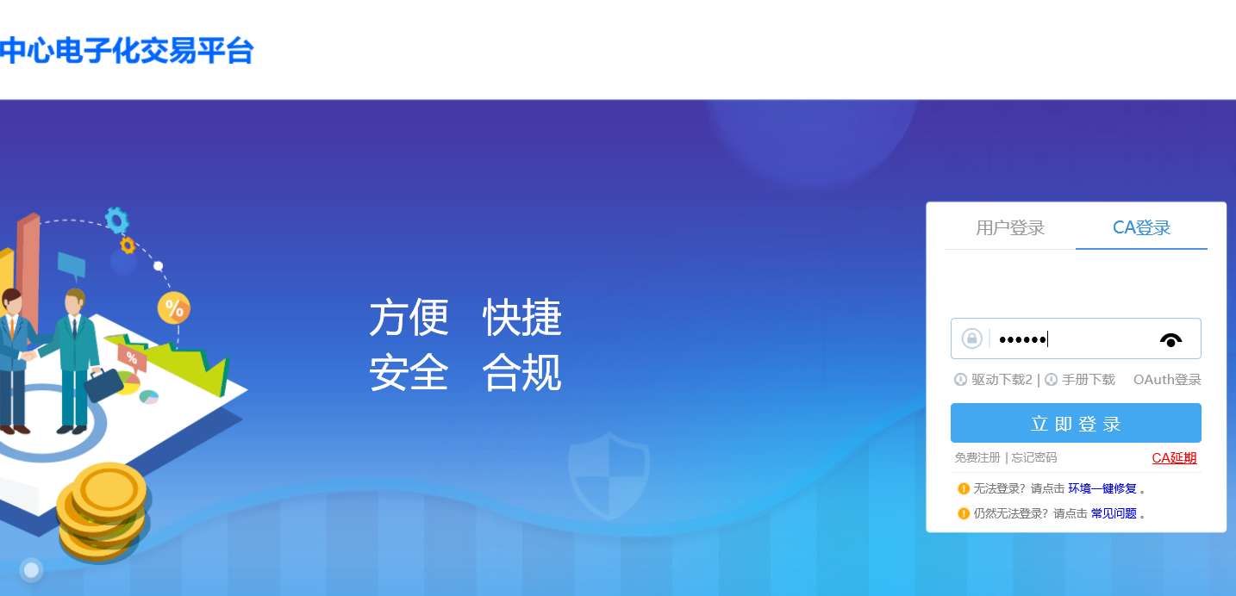
2、在“填写报名信息”菜单，点击需要报名项目右侧的操作按钮，进入报名页面：
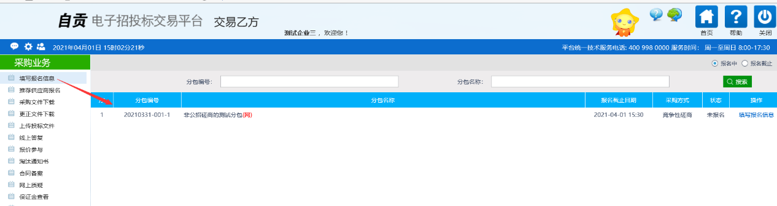
3、填写报名信息，其中经办人和电话为必填项，点击“新增报名”：
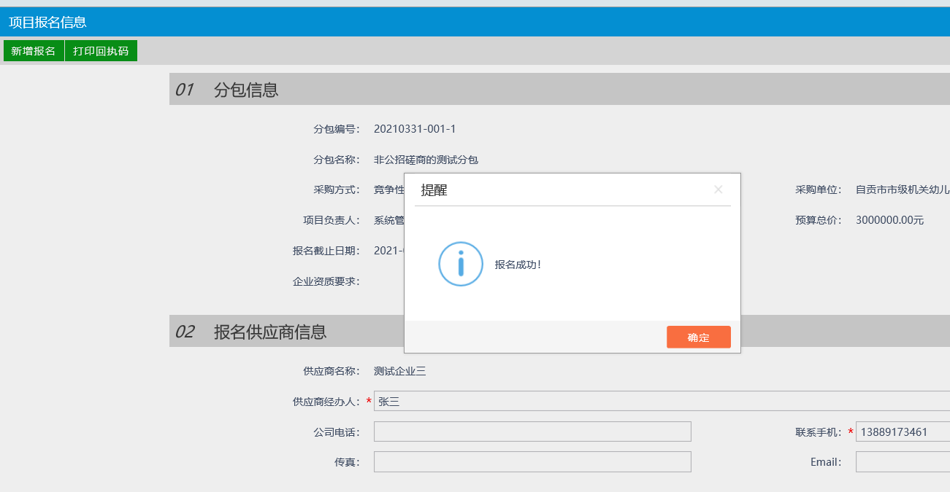
- 报名成功后，按照要求，打印报名回执码：
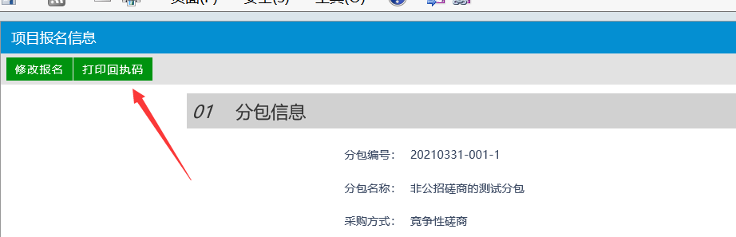
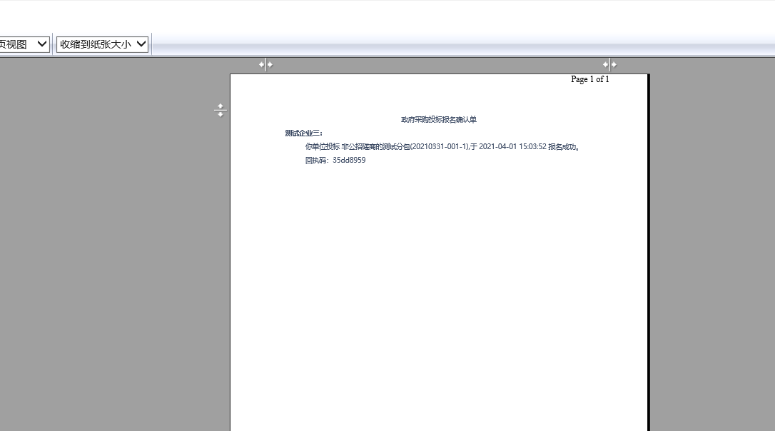

采购文件下载
1、在采购文件下载菜单，找到需要下载文件的项目，点击右侧的下载：
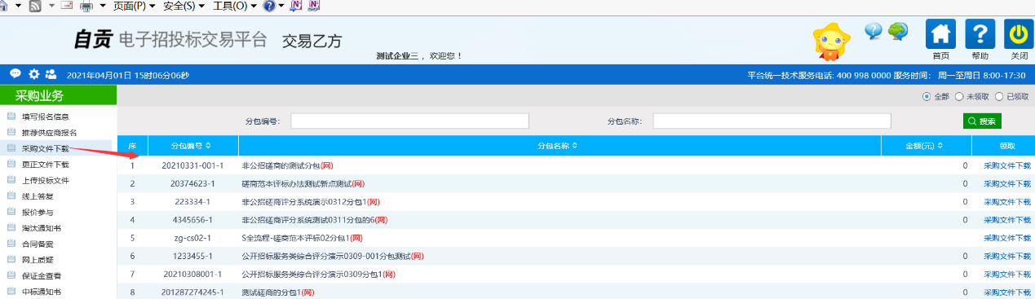
2、在页面上，点击“下载交易文件”下载电子标格式（ZGZF）的采购文件（因电子标格式需采用专门的软件工具制作投标文件，供应商若初次使用，请从右侧下载投标文件软件并安装，若已安装则无需再下载）:
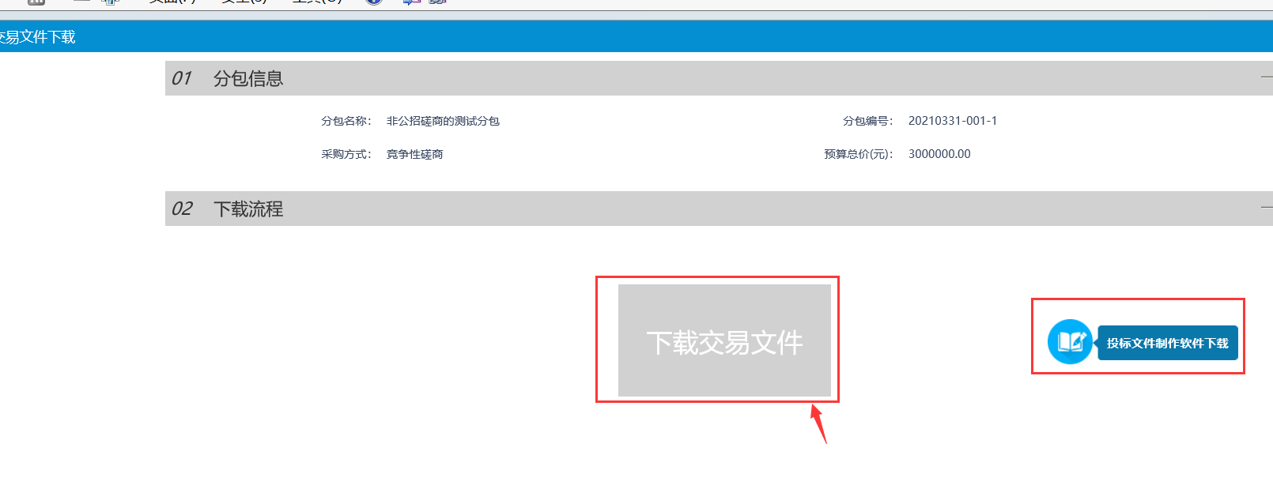

投标文件制作
- 双击运行桌面上的投标文件制作工具：
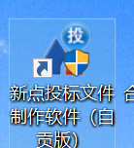
2、点击左上角的“新建工程”，浏览挑选已下载的采购文件，并点击确定：
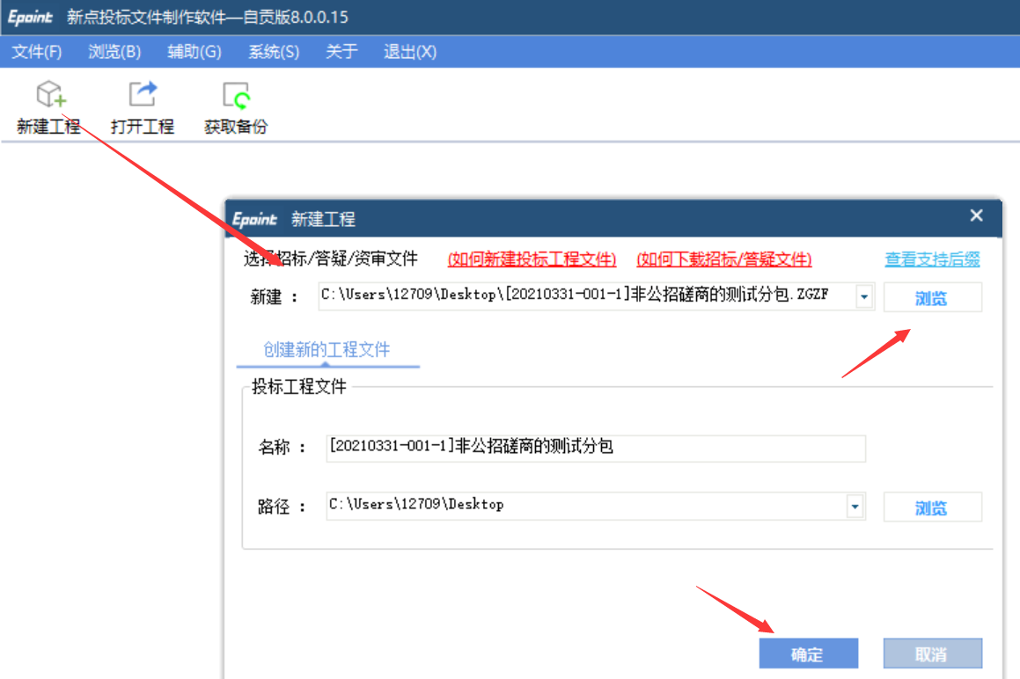
3、制作投标文件时会在采购文件所在的路径生成一个工程文件，该工程文件相当于中间文件，在制作投标文件过程中，填写的信息都存在此工程文件中。比如上次采购文件未制作完成，下次制作则可直接双击此工程文件继续制作，无需再从头制作：
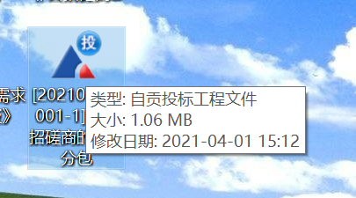
4、浏览招标文件，，可查看该采购文件的正文内容：
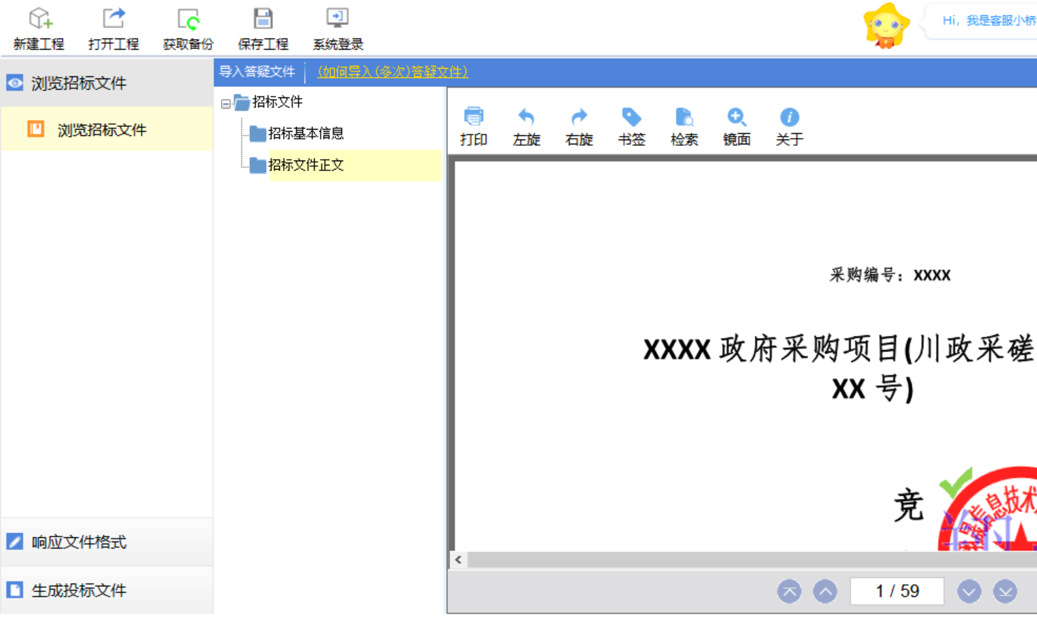
5、根据采购文件要求，在响应文件格式部分，依次制作采购文件内容：
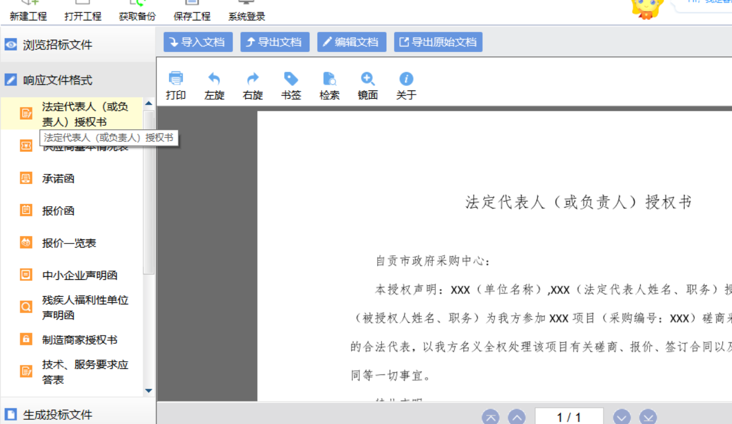
6、投标文件制作完成后，在生成投标文件页面，按照步骤依次操作：
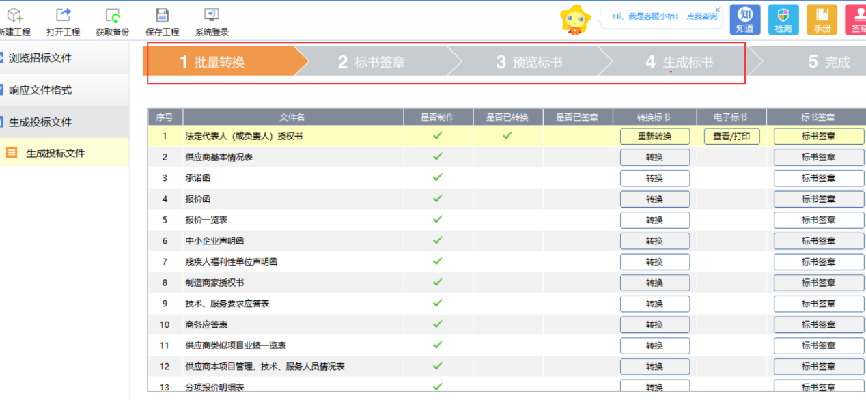
7、最后输入投标报价和单位名称，此处填写的报价将作为磋商过程中的第一轮报价：
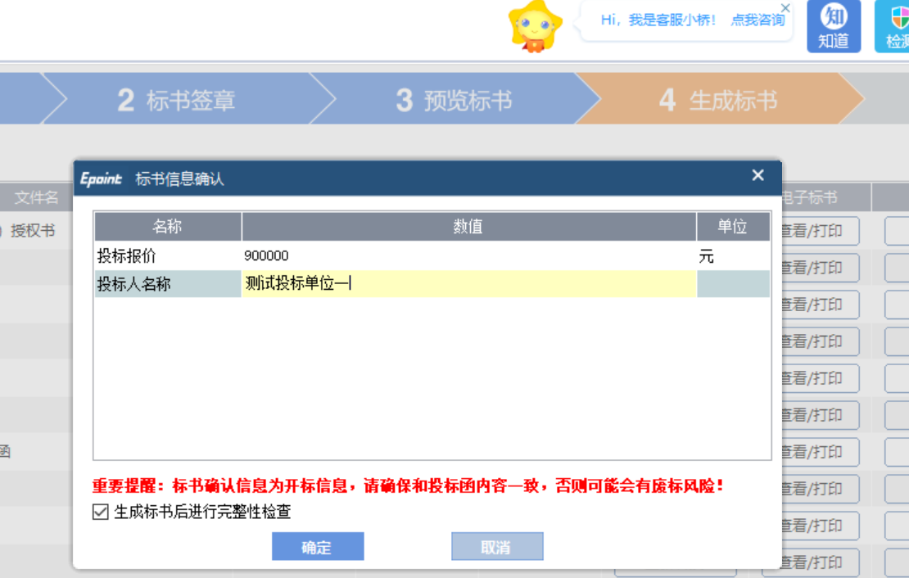
8、投标文件生成后，会同时生成两份，一份为加密，一份为非加密文件，供应商需要在开标前将加密文件上传系统，并且将非加密文件拿U盘拷贝到现场（非加密文件基本不会用到，防止因其它因素导致无法解密加密的投标文件，开标允许上传非加密文件的情况），并且需要将生成投标文件的CA带至开标现场（用于解密投标文件）

投标文件上传
1、供应商在上传投标文件页面，找到需要上传投标文件的项目，点击右侧进入：
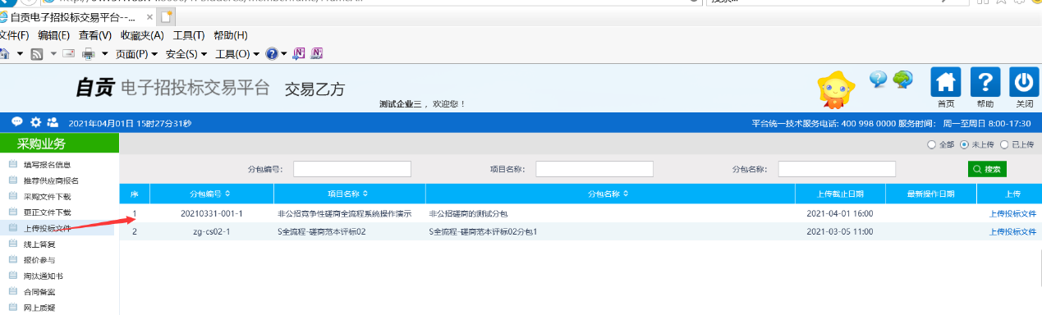
2、点击上传投标文件并选择加密的投标文件，上传成功即可：
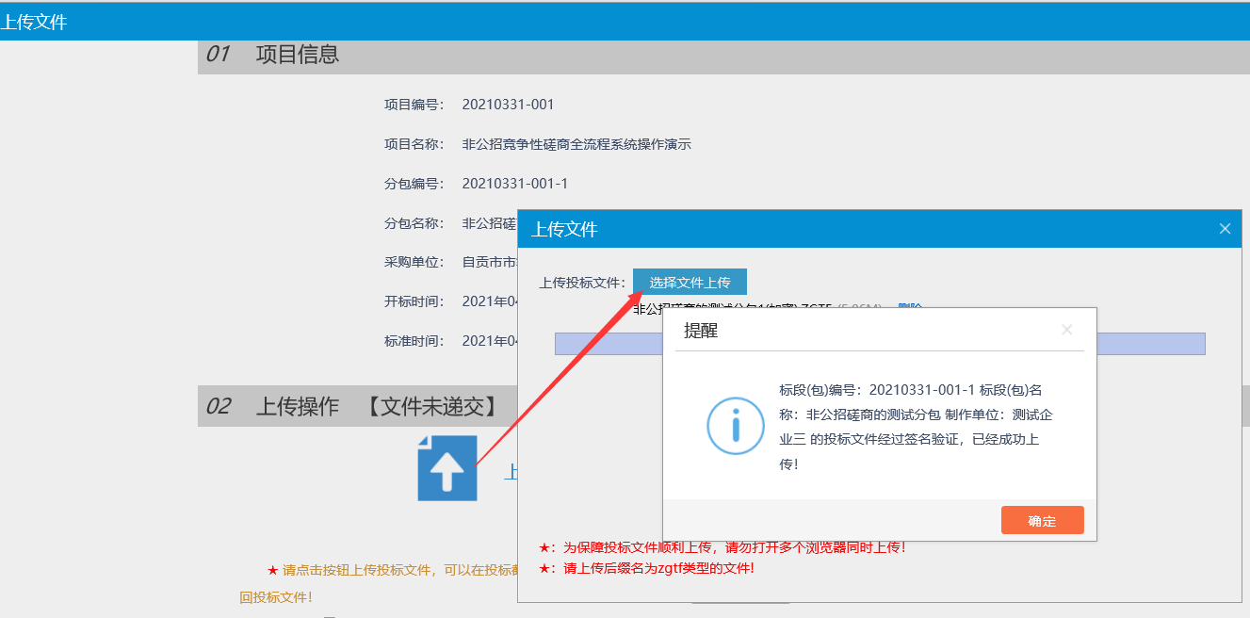
3、上传后，若投标文件有改动需要重新上传，则在开标时间前可撤回已上传的文件并重新上传最新的投标文件：
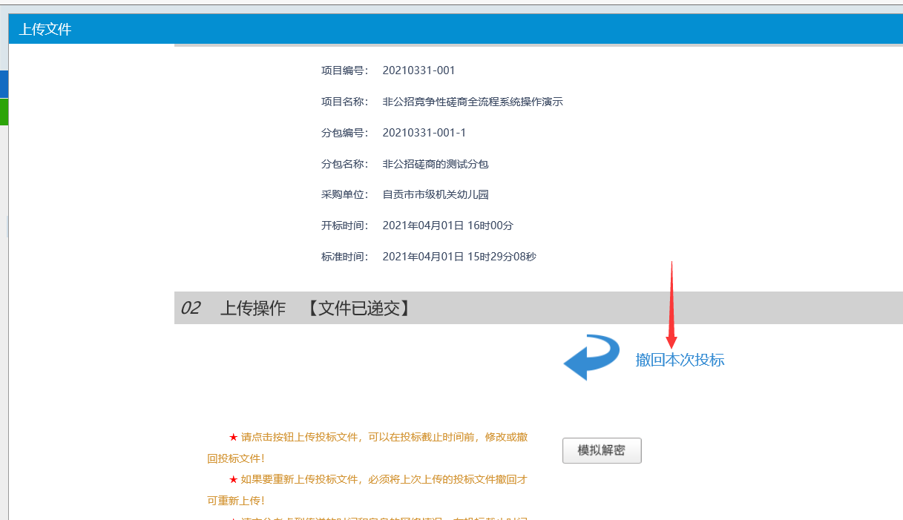

线上答复
- 磋商环节（同样适用于谈判），评标专家发出澄清后，供应商必须在规定时间内回复：
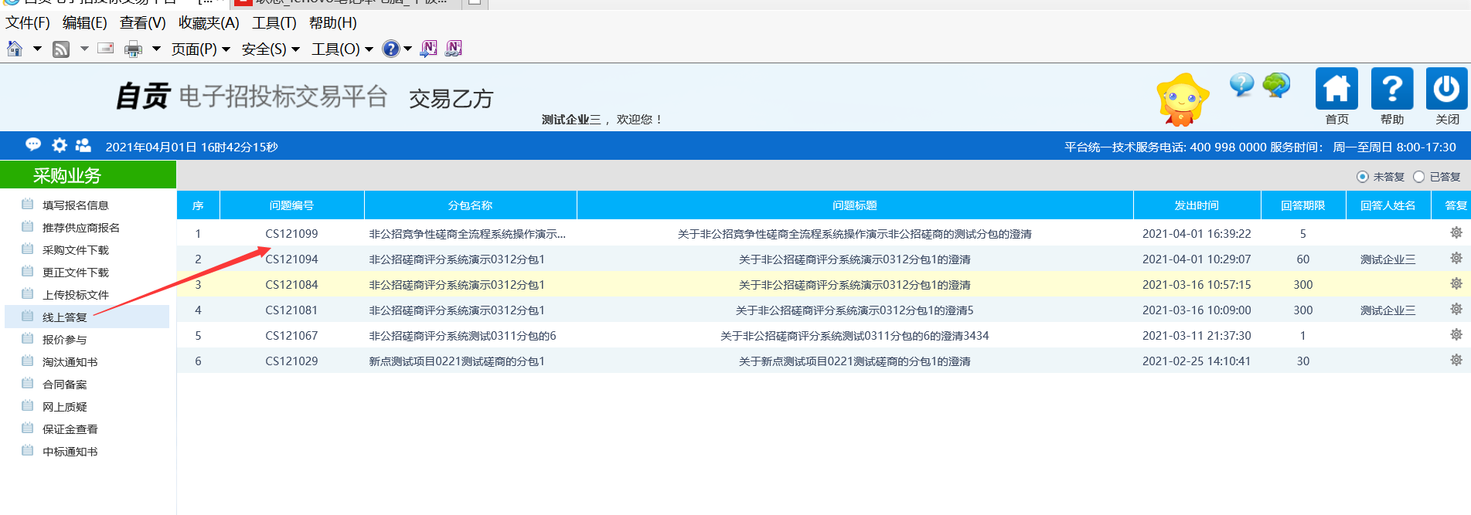
2、在线上答复页面，展示了当前答复的剩余时间（注意必须在规定时间内才能回复），供应商输入答复内容，若有附件需上传，也可在附件信息处上传：
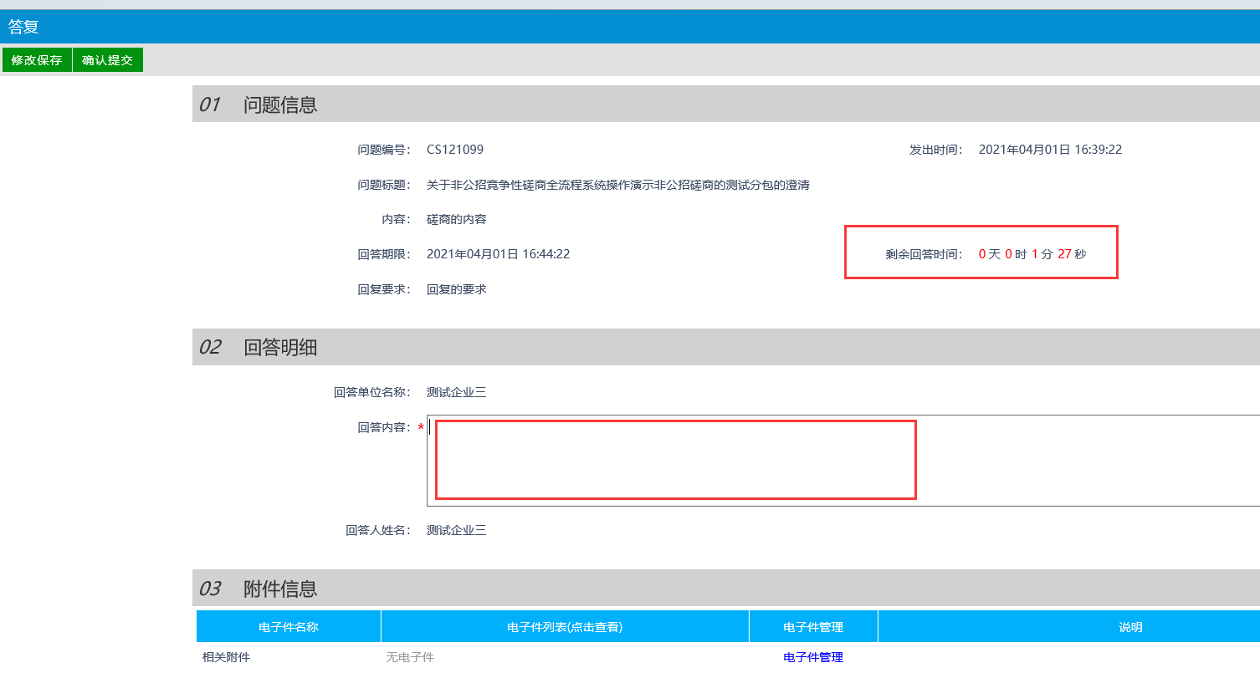
3、供应商填写答复内容，点击提交后将生成答复函，供应商必须签章：
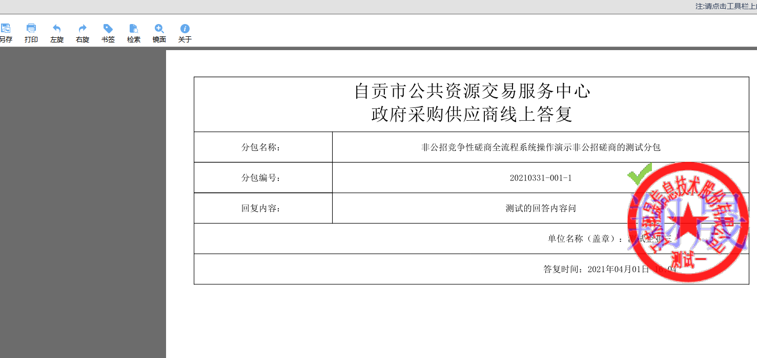
4、已答复的记录，可在“已答复”查看到：
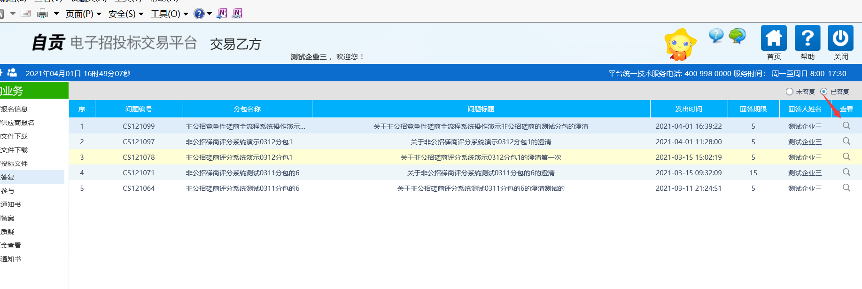

淘汰通知书
1、若在评审过程中，供应商被废标淘汰，可在此处查看：
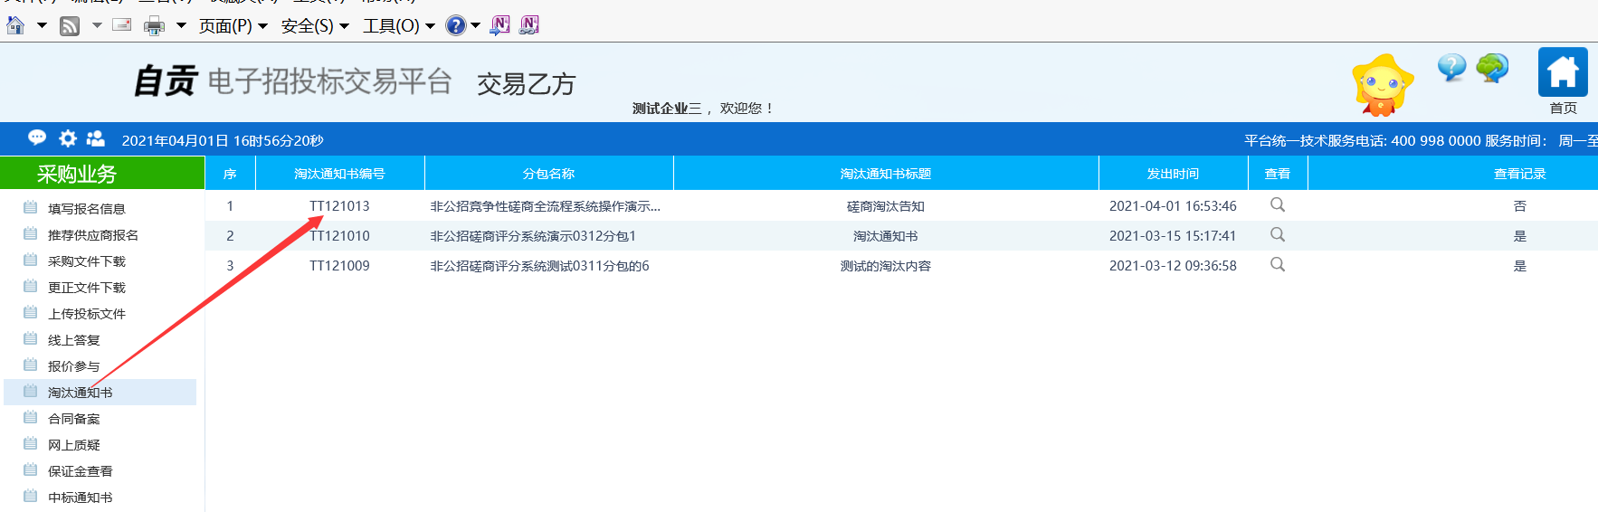
2、点击对应淘汰通知书右侧的查看，可查看被淘汰的原因：
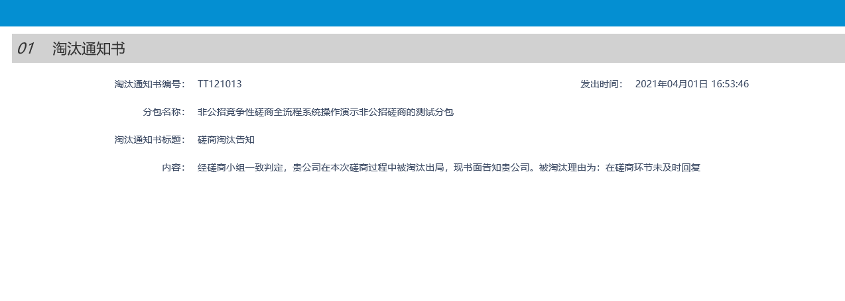
3、查看完毕后，该条记录会显示为“是”：
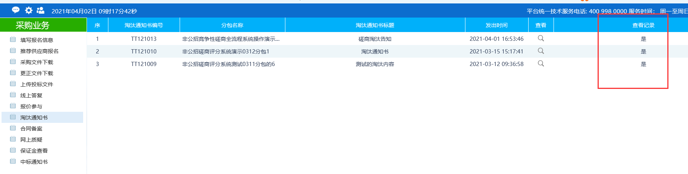

报价参与
1、供应商在报价参与页面，会展示当前需要报价的项目，点击对应项目右侧的操作进入报价页面：
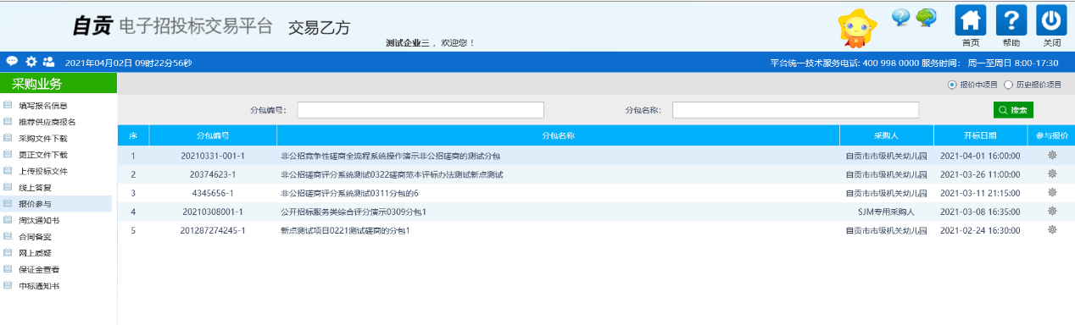
2、在供应商报价页面，展示了项目的基本信息和供应商的历史报价记录，点击“新增报价”，进入报价详情页面：
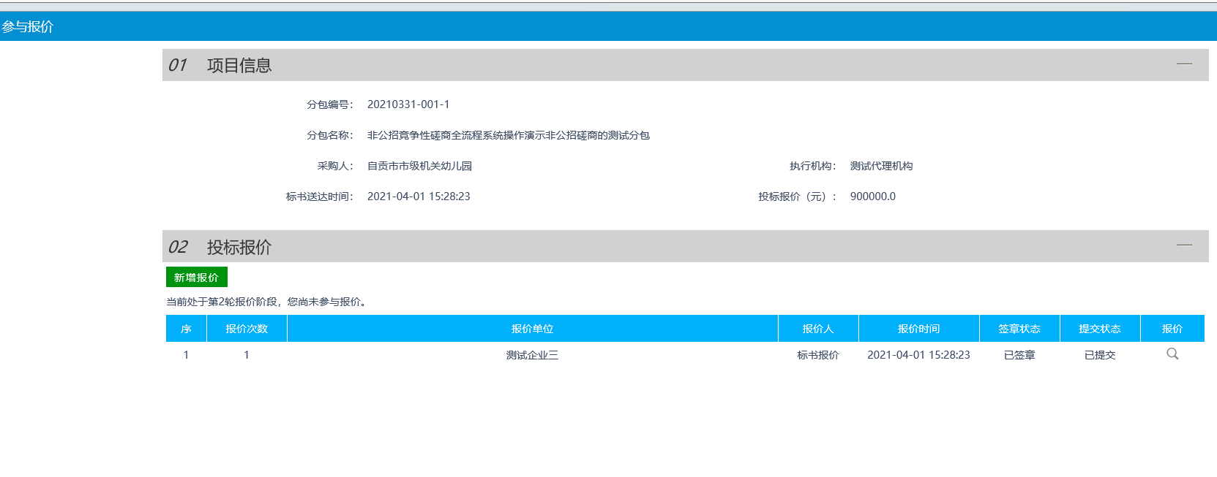3、在报价详情页面，展示了当前报价剩余时长、是否为最后一轮报价（注意必须在报价
时间内才能报价），如果有需要上传报价明细，可在附件上传。确认报价信息无误后，点击提交完成报价，报价提交后无法撤回和修改：
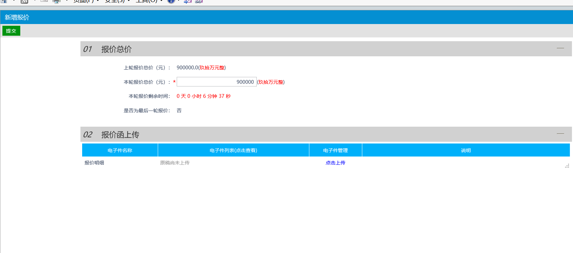
4、若供应商本轮未报价或未在规定时间内参与报价，则无法进行下一轮报价：
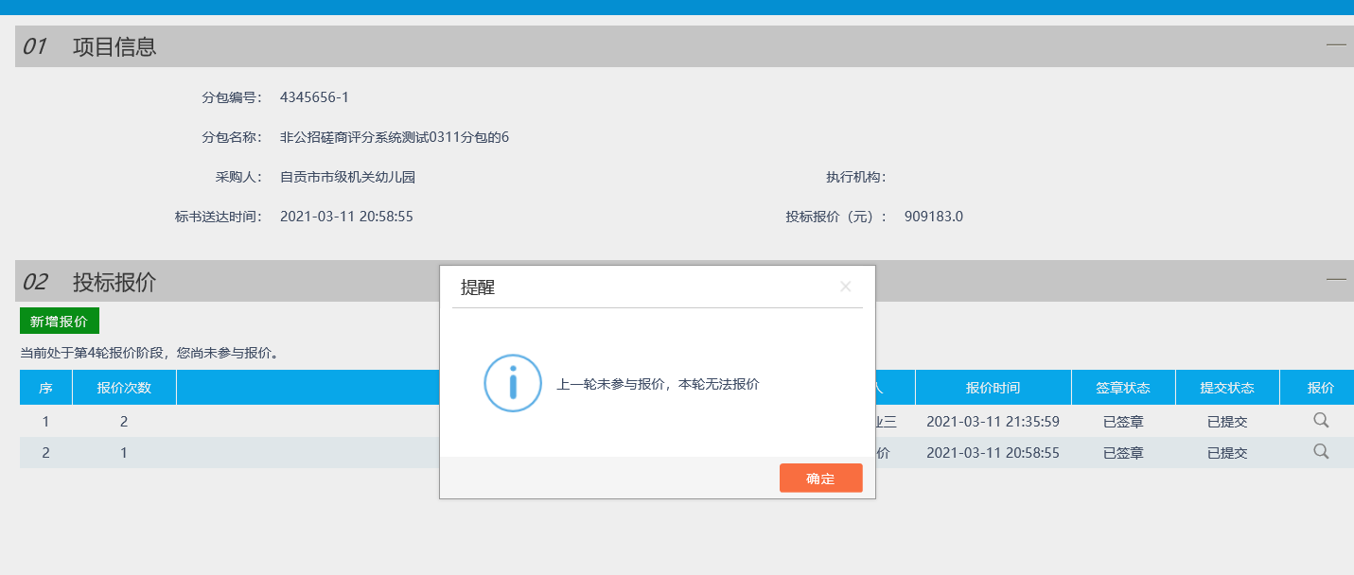
5、报价结束的项目，可在历史报价项目查看：
